**軟體需求分析規格書**

*Software Requirement Analysis Specification*

**學生宿舍管理系統**

**第 三 組**

**組長：**

**A1095557 陳柏安**

**組員：**

**A1095504 謝欣宜**

**A1095505 張家展**

**A1095517 黃泓茗**

**A1095523 蔡佲戰**

**A1095537 黃印建**

**指導教授：林文揚 教授**

**國立高雄大學**

**資訊工程系**

**目錄 (Table of Contents)**

**Chapter 1 Project Scope …………………………………………………………… 1**

1.1 Identification ……………………………………………………………….. 1

1.2 Overview …………………………………………………………………… 1

1.3 System Description ………………………………………………………… 1

1.4 Subsystem LVS Description ……………...………………………………... 1

1.5 Subsystem MAS Description ……………...…...…………………………... 2

1.6 Subsystem DAS Description .……………...…...…………………………... 2 1.7 Subsystem IIS Description ………………...…...…………………………... 2

1.8 Subsystem VRS Description .……………...…...…………………………... 2

1.9 Subsystem BDS Description ……………...…...…………………………... 2

1.10 Subsystem DBS Description …………...…...…………………………... 3

**Chapter 2 Background Information ……………………………………………… 4**

2.1 Document Scope …………………………………………………………… 4

2.2 Controlling Document ……………………………………………………… 4

2.3 Method ……………………………………………………………………... 4

**Chapter 3 System …………………………………………………………………... 5**

3.1 System Development and Interfaces ……………………………………….. 5

3.1.1 Context Diagram ……………………………………………………. 5

3.1.2 Interface Requirements ……………………………………………… 6

3.1.3 Operational Concepts and Scenarios ………………………………... 6

3.2 Functional Requirements: ………………………………………………… 12

3.3 Non-Functional Requirements: …………………………………………… 13

3.3.1 Performance, Safety, Reliability and Maintainability Requirements . 13

3.3.2 Delivery, Installation, and Environmental Requirements …………. 14

3.3.3 Design and Implementation Constraints …………………………... 15

3.3.4 Test Requirement and Acceptance Criteria ……………………….. 15

3.3.5 Technical Limitations ……………………………………………… 16

3.3.6 Risk Management ………………………………………………….. 16

**Chapter 4 Subsystem LVS (Login Verification Subsystem) ………………….... 17**

4.1 Subsystem Development and Interfaces …………………………………… 17

4.1.1 Context Diagram …………………………………………………... 17

4.1.2 Interface Requirements ……………………………………………. 17

4.1.3 Operational Concepts and Scenarios ………………………………. 18

4.2 Functional Requirements: ………………………………………………… 21

4.2.1 Login/Logout Management Module ………………………………. 22

4.2.2 Account Management Module ……….……………………………. 22

4.2.3 Visitor Registration Module ……….………………………………. 22

4.3 Non-Functional Requirements: …………………………………………… 22

4.3.1 Performance, Safety, Reliability and Maintainability Requirements 22

4.3.2 Delivery, Installation, and Environmental Requirements …………. 23

4.3.3 Design and Implementation Constraints …………………………... 23

4.3.4 Test Requirement and Acceptance Criteria ……………………….. 24

4.3.5 Technical Limitations ……………………………………………… 24

4.3.6 Risk Management ………………………………………………….. 24

4.4 The Traceability Matrix of Requirements v.s. Use Cases ………………… 25

4.5 The Traceability Matrix of Requirements v.s. Requirements …………….. 25

**Chapter 5 Subsystem MAS (Message Announcement Subsystem) ……………. 26**

5.1 Subsystem Development and Interfaces …………………………………… 26

5.1.1 Context Diagram …………………………………………………... 26

5.1.2 Interface Requirements ……………………………………………. 26

5.1.3 Operational Concepts and Scenarios ………………………………. 27

5.2 Functional Requirements: ………………………………………………… 33

5.2.1 Message Management Module …………………………………...… 33

5.2.2 Announcement Management Module …………………………...… 33

5.3 Non-Functional Requirements: …………………………………………… 33

5.3.1 Performance, Safety, Reliability and Maintainability Requirements 33

5.3.2 Delivery, Installation, and Environmental Requirements …………. 34

5.3.3 Design and Implementation Constraints …………………………... 35

5.3.4 Test Requirement and Acceptance Criteria ……………………….. 35

5.3.5 Technical Limitations ……………………………………………… 35

5.3.6 Risk Management ………………………………………………….. 36

5.4 The Traceability Matrix of Requirements v.s. Use Cases ………………… 36

5.5 The Traceability Matrix of Requirements v.s. Requirements …………….. 37

**Chapter 6 Subsystem DAS (Dormitory Application Subsystem) ……................. 38**

6.1 Subsystem Development and Interfaces …………………………………… 38

6.1.1 Context Diagram …………………………………………………... 38

6.1.2 Interface Requirements ……………………………………………. 38

6.1.3 Operational Concepts and Scenarios ………………………………. 39

6.2 Functional Requirements: ………………………………………………… 45

6.2.1 Student Accommodation Application Information Module ……… 45

6.2.1 Administator Accommodation Application Information Module … 45

6.3 Non-Functional Requirements: …………………………………………… 45

6.3.1 Performance, Safety, Reliability and Maintainability Requirements 45

6.3.2 Delivery, Installation, and Environmental Requirements …………. 46

6.3.3 Design and Implementation Constraints …………………………... 47

6.3.4 Test Requirement and Acceptance Criteria ……………………….. 47

6.3.5 Technical Limitations ……………………………………………… 47

6.3.6 Risk Management ………………………………………………….. 47

6.4 The Traceability Matrix of Requirements v.s. Use Cases ………………… 48

6.5 The Traceability Matrix of Requirements v.s. Requirements …………….. 48

**Chapter 7 Subsystem IIS (Identity Information Subsystem) ………...……….... 50**

7.1 Subsystem Development and Interfaces …………………………………… 50

7.1.1 Context Diagram …………………………………………………... 50

7.1.2 Interface Requirements ……………………………………………. 50

7.1.3 Operational Concepts and Scenarios ………………………………. 51

7.2 Functional Requirements: ………………………………………………… 53

7.2.1 Information Changing Module …………………………………….. 53

7.2.2 Information Searching Module …………………………………….. 53

7.2.3 Information Deleting Module …………………...………………….. 53

7.3 Non-Functional Requirements: …………………………………………… 53

7.3.1 Performance, Safety, Reliability and Maintainability Requirements 53

7.3.2 Delivery, Installation, and Environmental Requirements …………. 54

7.3.3 Design and Implementation Constraints …………………………... 54

7.3.4 Test Requirement and Acceptance Criteria ……………………….. 54

7.3.5 Technical Limitations ……………………………………………… 55

7.3.6 Risk Management ………………………………………………….. 55

7.4 The Traceability Matrix of Requirements v.s. Use Cases ………………… 55

7.5 The Traceability Matrix of Requirements v.s. Requirements …………….. 56

**Chapter 8 Subsystem VRS (Violation Record Subsystem) …………..……….... 57**

8.1 System Development and Interfaces ……………………………………… 57

8.1.1 Context Diagram …………………………………………………... 57

8.1.2 Interface Requirements ……………………………………………. 57

8.1.3 Operational Concepts and Scenarios ………………………………. 58

8.2 Functional Requirements: ………………………………………………… 61

8.2.1 View Student Violation Record Module …………………………... 61

8.2.2 Add Student Violation Record Module .…………………………... 61

8.3 Non-Functional Requirements: …………………………………………… 61

8.3.1 Performance, Safety, Reliability and Maintainability Requirements 61

8.3.2 Delivery, Installation, and Environmental Requirements …………. 62

8.3.3 Design and Implementation Constraints …………………………... 62

8.3.4 Test Requirement and Acceptance Criteria ……………………….. 63

8.3.5 Technical Limitations ……………………………………………… 63

8.3.6 Risk Management ………………………………………………….. 63

8.4 The Traceability Matrix of Requirements v.s. Use Cases ………………… 64

8.5 The Traceability Matrix of Requirements v.s. Requirements …………….. 64

**Chapter 9 Subsystem BDS (Building Dormitory Subsystem) ………………..... 65**

9.1 Subsystem Development and Interfaces ………………………………… 65

9.1.1 Context Diagram …………………………………………………... 65

9.1.2 Interface Requirements ……………………………………………. 65

9.1.3 Operational Concepts and Scenarios ………………………………. 66

9.2 Functional Requirements: ………………………………………………… 80

9.2.1 Visitor Use Dormitory Function Module ………………………… 81

9.2.2 Student Use Dormitory Function Module ………………………… 81

9.2.3 Supervisor Use Dormitory Function Module ……………………… 81

9.2.4 Manager Use Dormitory Function Module ………………………… 81

9.3 Non-Functional Requirements: …………………………………………… 82

9.3.1 Performance, Safety, Reliability and Maintainability Requirements 82

9.3.2 Delivery, Installation, and Environmental Requirements …………. 82

9.3.3 Design and Implementation Constraints …………………………... 83

9.3.4 Test Requirement and Acceptance Criteria ……………………….. 83

9.3.5 Technical Limitations ……………………………………………… 84

9.3.6 Risk Management ………………………………………………….. 84

9.4 The Traceability Matrix of Requirements v.s. Use Cases ………………… 84

9.5 The Traceability Matrix of Requirements v.s. Requirements …………….. 85

**Chapter 10 Subsystem DBS (Database Subsystem) …………………………...... 88**

10.1 Subsystem Development and Interfaces ………………………………….. 88

10.1.1 Context Diagram ………………………………………………..... 88

10.1.2 Interface Requirements …………………………………………… 88

10.1.3 Operational Concepts and Scenarios ……………………………... 89

10.2 Functional Requirements: ……………………………………………….. 89

10.3 Non-Functional Requirements: ………………………………………….. 89

10.3.1 Performance, Safety, Reliability and Maintainability Requirements 89

10.3.2 Delivery, Installation, and Environmental Requirements ………... 90

10.3.3 Design and Implementation Constraints ………………………..... 90

10.3.4 Test Requirement and Acceptance Criteria ………………………. 91

10.3.5 Technical Limitations …………………………………………….. 91

10.3.6 Risk Management ………………………………………………… 91

**Chapter 1 Project Scope**

**1.1 Identification**

System name:

Dormitory Management System (DMS)

Subsystem name:

Login Verification Subsystem (LVS)

Message Announcement Subsystem (MAS)

Dormitory Application Subsystem (DAS)

Identity Information Subsystem (IIS)

Violation Record Subsystem (VRS)

Building Dormitory Subsystem (BDS)

Database Subsystem (DBS)

**1.2 Overview**

在近千人入住宿舍的情況下，若沒有在一套完整系統的規劃下，我們很難去處理如此龐大的資料，而為了可以更方便地管理大樓宿舍資料、使用者資料及其他相關資訊，我們針對訪客、學生、舍監、系統管理員四種不同使用者的需求對宿舍管理系統(DMS)包括六個子系統LVS、MAS、DAS、IIS、VRS、BDS進行實作、整合與測試、調整、評估與改善。

**1.3 System Description**

本系統主要是供高雄大學師生所使用的宿舍管理系統，在這個系統中，學生可以利用它來提出住宿、換宿、退宿申請，不僅如此，使用者還能查看布告欄及留言版的資訊，以及宿舍內的的詳細資訊。除此之外，對於自身的個人基本資料也可以做查詢、修改等動作，若學生想要查看自己的違規紀錄，也可在此作查詢，管理員亦能做修改，透過以上種種功能，我們可以很便利的利用本系統來處理各住宿事宜，省去相關的人工作業，使訪客、學生、舍監、管理員能夠有效率地且系統化的執行事務。

**1.4 Subsystem LVS Description**

登入驗證子系統(LVS)是系統管理者用來驗證登入者、管理使用者帳號(包含訪客、學生、舍監、系統管理員)，其主要的功能如下:

1. 帳號管理 — 提供登入驗證、登出和對帳號的新增、修改、刪除和查詢
2. 訪客登記 — 紀錄訪客姓名、聯絡資訊、進入系統之時間、訪問事由

**1.5 Subsystem MAS Description**

留言公告子系統(MAS) 是系統用來記錄留言和公告的內容，其主要的功能如下:

1. 留言管理 — 對留言做新增、修改、刪除和查詢
2. 公告管理 — 對公告做新增、修改、刪除和查詢

**1.6 Subsystem DAS Description**

住宿申請子系統(DAS)是用來記錄學生住宿申請以及供管理者之審核，其主要的功能如下:

1. 提供查詢和新增住宿、換宿、退宿申請功能
2. 提供審核住宿、換宿、退宿申請功能
3. 繳費管理 — 讓學生進行繳費
4. 提供自動分配房間功能

**1.7 Subsystem IIS Description**

身分資料子系統(IIS)是用來對自己的個人資料做更改的子系統，其主要功能如下:

1. 學生基本資料管理 — 對學生資料做新增、修改、刪除和查詢
2. 舍監基本資料管理 — 對舍監資料做新增、修改、刪除和查詢
3. 系統管理員基本資料管理 — 對系統管理員資料做修改和查詢

**1.8 Subsystem VRS Description**

違規紀錄子系統(VRS)是系統用來將違規紀錄做管理的子系統。主要功能如下:

1. 學生違規紀錄功能 — 對違規紀錄做新增、修改、刪除和查詢

**1.9 Subsystem BDS Description**

大樓宿舍子系統(BDS)是系統用來管理大樓宿舍資訊的子系統。要功能如下:

1. 預約參觀宿舍 — 供尚未入學之學生可提前預約參觀宿舍環境
2. 設備報修 — 處理設備損壞報修，如確認、回覆及結案等
3. 宿舍安全管理 — 監控住宿區域的安全情況，管理門禁系統、消防設施等
4. 宿舍環境管理 — 定期清潔環境、消毒，並紀錄檢測時間、狀況、負責人
5. 學生住宿資訊管理功能 — 對住宿資訊做新增、修改、刪除和查詢
6. 宿舍設備管理功能 — 紀錄房間的所有物品數量和維修狀況
7. 宿舍資料管理 — 對宿舍資料做新增、刪除、修改和查詢
8. 大樓資料管理 — 對大樓資料做新增、刪除、修改和查詢

**1.10 Subsystem DBS Description**

DBS用來管理整個資料庫的存取動作，包含對資料庫的查詢、新增、修改和刪除。DBS也擔任各個子系統間的介面，DMS系統中的任何子系統間資料傳遞的行為皆經由此系統處理。在本專案中，我們將採用XAMPP內既有的資料庫管理系統MariaDB，來提供這個子系統的功能。

**Chapter 2 Background Information**

**2.1 Document Scope**

這份文件中說明了DMS的功能、介面、以及效能和六個子系統(LVS、MAS、 DAS、IIS、VRS、BDS)的詳細需求。另外，此文件亦定義各項專有名詞、縮寫之翻譯與解釋，以提供開發者溝通的依據。這份文件也可提供給客戶作為系統設計規格之參考文件。在專案開發初期可讓客戶了解專案內容，並作為依據以提供設計上之改善建議；在開發後期，客戶也可依此文件做產品成果比對，或是結案時驗收成品之用。

此文件專為了以下的讀者而作：

1. 客戶

2. DMS系統開發成員

**2.2 Controlling Document**

* 軟體發展成熟度模型v1.0.02

**2.3 Method**

我們採用CMMI這個方法使DMS滿足使用者的需求、標準，首先我們使用需求發展流程來完成我們的需求文件，之後我們利用需求處理流程和其他相關處理來協助DMS達到我們所預期之標準，CMMI相關資訊來自於Ⅲ CMMI v1.02。

**Chapter 3 System**

**3.1 System Development and Interfaces**

**3.1.1 Context Diagram**

圖一為DMS系統的架構圖，說明DMS其與使用者和操作環境的關係以及 DMS其所包含的子系統和這些子系統之間的關係。

Dormitory

Management

Module

Building

Management

Module

BDS

Accommodation Application

Management

Module

Identity Information

Management

Module

Violation Record

Management

Module

DAS

Account

Management

Module

Login/Logout

Module

Message

Management

Module

Announcement

Management

Module

Database

Subsystem

VRS

LVS

MAS

IIS

圖一 DMS的系統架構圖

遠端電腦

遠端電腦

Web主機

遠端電腦

遠端電腦

**3.1.2 Interface Requirements**

**3.1.2.1 Internal Interface Requirements**

|  |  |  |  |
| --- | --- | --- | --- |
| **需求編號** | **連接對象** | **介面** | **說明** |
| IR001 | MySQL | JavaScript | 透過JavaScript與MySQL連接 |
| IR002 | XAMPP |  | XAMPP已Apache、PHP、Perl、MariaDB整合一起，可透過此建立Web Server |

**3.1.2.2 External Interface Requirements**

|  |  |  |  |
| --- | --- | --- | --- |
| **需求編號** | **連接對象** | **介面** | **說明** |
| IR003 | Web Browser | HTTP | DMS經由HTTP通訊協定和使用者的瀏覽器傳遞資料 |

**3.1.3 Operational Concepts and Scenarios**

在這節中我們以use cases來描述DMS的操作觀念(Operational Concepts)和 情節(Scenario)。為了便於描述，下列將依DMS六種不同的子系統: 登入驗證子系統(Login Verification Subsystem)、留言公告子系統(Message Announcement Subsystem)、住宿申請子系統(Dormitory Application Subsystem)、身分資料子系統( Identity Information Subsystem)、違規紀錄子系統(Violation Record Subsystem)、大樓宿舍子系統( Building Dormitory Subsystem)，分別說明其use cases。

圖二為登入驗證子系統(Login Verification Subsystem)的use case概念圖。其相關之use case共有七個。簡述如下：

1. Login the DMS: 說明如何登入系統
2. Logout the DMS: 說明如何登出系統
3. Query the account: 說明如何查詢帳號
4. Create an account: 說明如何新增帳號
5. Update an account: 說明如何修改帳號
6. Delete an account: 說明如何刪除帳號
7. Visitor Registration: 紀錄訪客姓名、聯絡資訊、進入系統之時間、訪問事由

各use case將於登入驗證子系統(Login Verification Subsystem)中詳細說明。

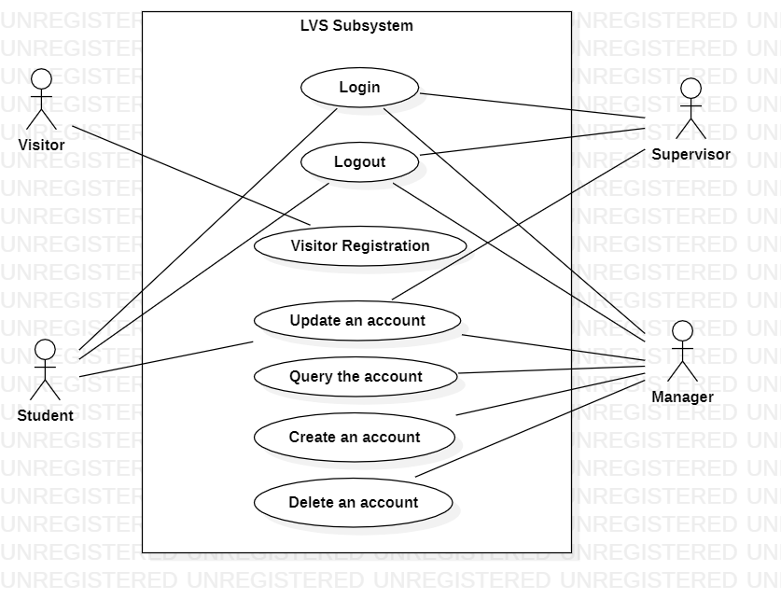

圖二 Login Verification Subsystem use case概念圖

圖三為留言公告子系統(Message Announcement Subsystem)的use case概念圖。其相關之use case共有八個。簡述如下：

1. Query the message: 說明如何查詢留言
2. Create a message: 說明如何新增留言
3. Update a message: 說明如何修改留言
4. Delete a message: 說明如何刪除留言
5. Query the announcement: 說明如何查詢公告
6. Create an announcement: 說明如何新增公告
7. Update an announcement: 說明如何修改公告
8. Delete an announcement: 說明如何刪除公告

各use case將於留言公告子系統(Message Announcement Subsystem)中詳細說明。

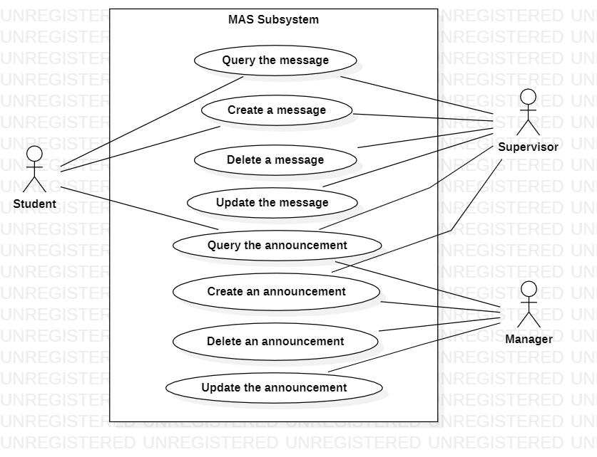

圖三 Message Announcement Subsystem use case概念圖

圖四為住宿申請子系統(Dormitory Application Subsystem)的use case概念圖。其相關之use case共有十一個。簡述如下：

1. Query the dormitory application: 說明如何查詢住宿申請
2. Create a dormitory application: 說明如何新增住宿申請
3. Query the dormitory exchange application: 說明如何查詢換宿申請
4. Create a dormitory exchange application: 說明如何新增換宿申請
5. Query the dormitory exit application: 說明如何查詢退宿申請
6. Create a dormitory exit application: 說明如何新增退宿申請
7. Pay the fee: 說明如何繳費
8. Check the dormitory application: 說明如何審核住宿申請
9. Check the dormitory exchange application: 說明如何審核換宿申請
10. Check the dormitory exit application: 說明如何審核退宿申請
11. Allocate the dormitory: 說明如何分配房間

各use case將於住宿申請子系統(Dormitory Application Subsystem)中詳細說明。

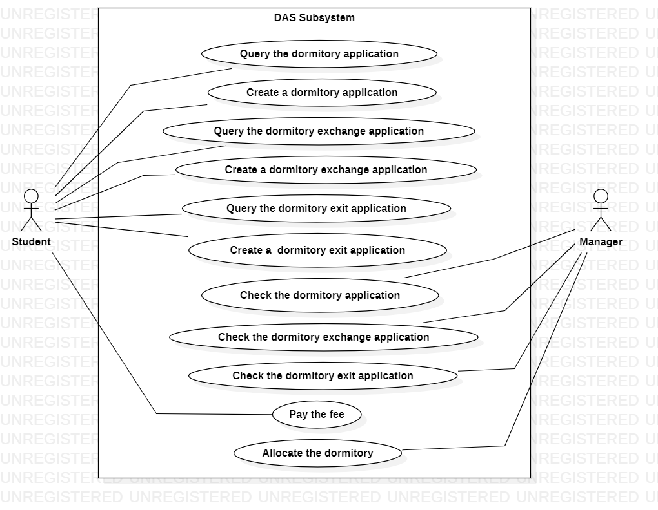

圖四 Dormitory Application Subsystem use case概念圖

圖五為身分資料子系統( Identity Information Subsystem)的use case概念圖。其相關之use case共有十個。簡述如下：

1. Query the student information: 說明如何查詢學生基本資料
2. Query the supervisor information: 說明如何查詢舍監基本資料
3. Query the manager information: 說明如何查詢系統管理員基本資料
4. Update the student information: 說明如何修改學生基本資料
5. Update the supervisor information: 說明如何修改舍監基本資料
6. Update the manager information: 說明如何修改系統管理員基本資料
7. Create a student information: 說明如何新增學生基本資料
8. Create a supervisor information: 說明如何新增舍監基本資料
9. Delete a student information: 說明如何刪除學生基本資料
10. Delete a supervisor information: 說明如何刪除舍監基本資料

各use case將於身分資料子系統( Identity Information Subsystem)中詳細說明。

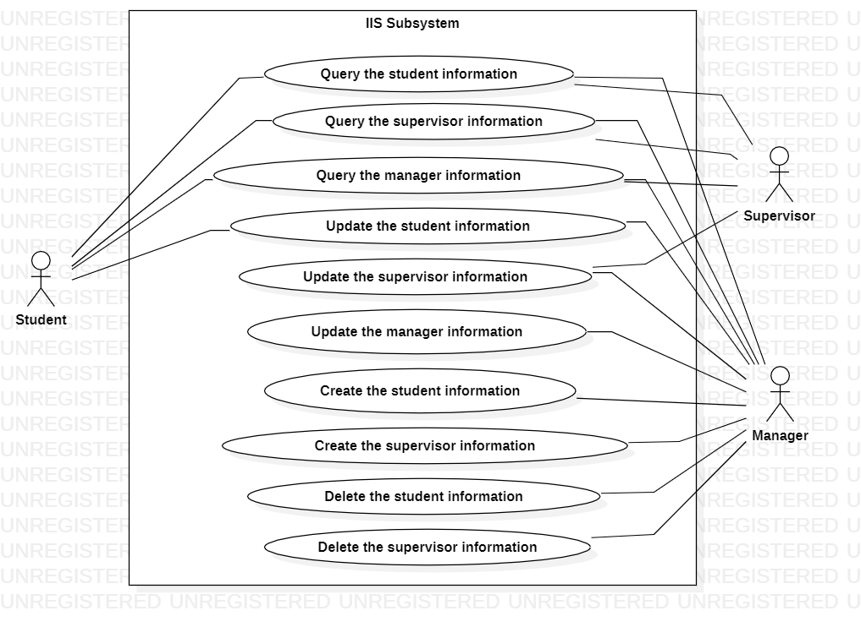

圖五 Identity Information Subsystem use case概念圖

圖六為違規紀錄子系統(Violation Record Subsystem)的use case概念圖。其相關之use case共有四個。簡述如下：

1. Query the student violation record: 說明如何查詢學生違規紀錄
2. Create a student violation record: 說明如何新增學生違規紀錄
3. Update the student violation record: 說明如何修改學生違規紀錄
4. Delete a student violation record: 說明如何刪除學生違規紀錄

各use case將於違規紀錄子系統(Violation Record Subsystem)中詳細說明。

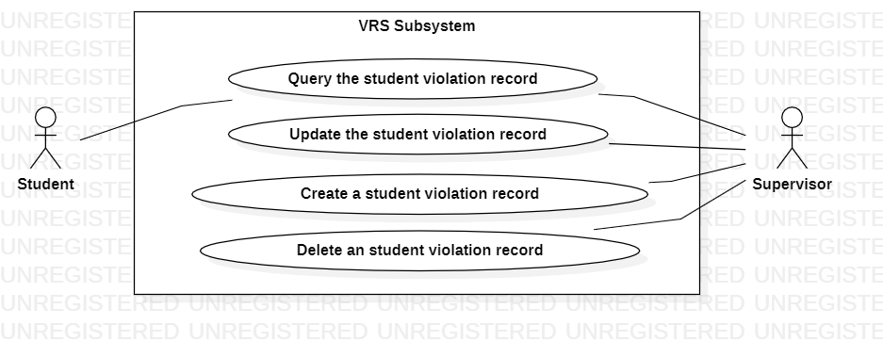

圖六 Violation Record Subsystem use case概念圖

圖七為大樓宿舍子系統( Building Dormitory Subsystem)的use case概念圖。其相關之use case共有二十個。簡述如下：

1. Reserve the dormitory visiting: 說明訪客如何預約參觀宿舍
2. Apply for repair the equipment: 說明如何申請設備報修
3. Manage the dormitory security: 說明如何管理宿舍安全
4. Manage the dormitory environment: 說明如何管理宿舍環境
5. Query the student accommodation information: 說明如何查詢學生住宿資訊
6. Create a student accommodation information: 說明如何新增學生住宿資訊
7. Update the student accommodation information: 說明如何修改學生住宿資訊
8. Delete a student accommodation information: 說明如何刪除學生住宿資訊
9. Query the dormitory equipment information: 說明如何查詢宿舍設備資訊
10. Create a dormitory equipment information: 說明如何新增宿舍設備資訊
11. Update the dormitory equipment information: 說明如何修改宿舍設備資訊
12. Delete a dormitory equipment information: 說明如何刪除宿舍設備資訊
13. Query the dormitory information: 說明如何查詢宿舍資訊
14. Create a dormitory information: 說明如何新增宿舍資訊
15. Update the dormitory information: 說明如何修改宿舍資訊
16. Delete a dormitory information: 說明如何刪除宿舍資訊
17. Query the building information: 說明如何查詢大樓資訊
18. Create a building information: 說明如何新增大樓資訊
19. Update the building information: 說明如何修改大樓資訊
20. Delete a building information: 說明如何刪除大樓資訊

各use case將於大樓宿舍子系統( Building Dormitory Subsystem)中詳細說明。

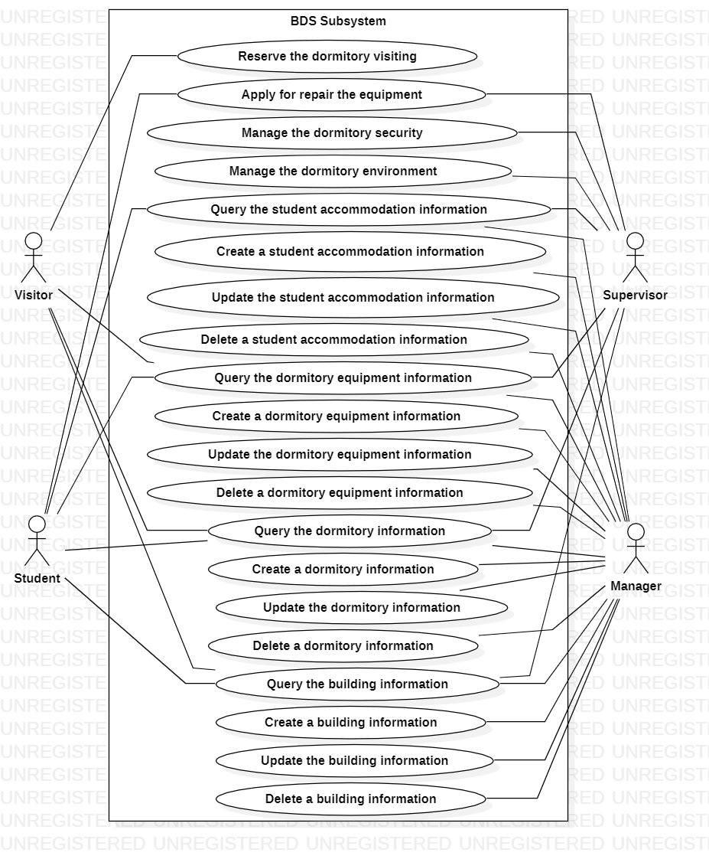

圖七 Building Dormitory Subsystem use case概念圖

**3.2 Functional Requirements:**

|  |  |  |
| --- | --- | --- |
| 需求編號 | 優先順序 | 需求描述 |
| DMS001 | 1 | 根據身分，顯示符合其操作權限之功能 |
| DMS002 | 1 | 提供帳號管理功能，包括登入驗證、登出和對帳號的新增、修改、刪除和查詢 |
| DMS003 | 1 | 提供訪客登記，紀錄訪客姓名、聯絡資訊、進入系統之時間、訪問事由 |
| DMS004 | 1 | 提供留言管理功能，包括對留言做新增、修改、刪除和查詢 |
| DMS005 | 1 | 提供公告管理功能，包括對公告做新增、修改、刪除和查詢 |
| DMS006 | 1 | 提供查詢和新增住宿、換宿、退宿申請功能 |
| DMS007 | 1 | 提供審核住宿、換宿、退宿申請功能 |
| DMS008 | 1 | 提供繳費功能 |
| DMS009 | 1 | 提供自動分配房間功能 |
| DMS010 | 1 | 提供管理學生基本資料功能，包括對學生資料做新增、修改、刪除和查詢 |
| DMS011 | 1 | 提供管理舍監基本資料功能，包括對舍監資料做新增、修改、刪除和查詢 |
| DMS012 | 1 | 提供管理系統管理員基本資料功能，包括對系統管理員資料做修改和查詢 |
| DMS013 | 1 | 提供管理學生違規紀錄功能，包括對違規紀錄做新增、修改、刪除和查詢 |
| DMS014 | 1 | 提供預約參觀宿舍功能，供尚未入學之學生可提前預約參觀宿舍環境 |
| DMS015 | 1 | 提供設備報修功能，並處理設備損壞報修，如確認、回覆及結案等 |
| DMS016 | 1 | 提供宿舍安全管理功能，監控住宿區域的安全情況，管理門禁系統、消防設施等 |
| DMS017 | 1 | 提供宿舍環境管理功能，定期清潔環境、消毒，並紀錄檢測時間、狀況、負責人 |
| DMS018 | 1 | 提供學生住宿資訊管理功能，包括對住宿資訊做新增、修改、刪除和查詢 |
| DMS019 | 1 | 提供宿舍設備管理功能，紀錄房間的所有物品數量和維修狀況 |
| DMS020 | 1 | 提供宿舍資料管理功能，包括對宿舍資料做新增、刪除、修改和查詢 |
| DMS021 | 1 | 提供大樓資料管理功能，包括對大樓資料做新增、刪除、修改和查詢 |

**3.3 Non-Functional Requirements:**

**3.3.1 Performance, Safety, Reliability and Maintainability Requirements**

**3.3.1.1 Performance Requirements**

|  |  |  |
| --- | --- | --- |
| 需求編號 | 優先順序 | 需求描述 |
| DMS022 | 3 | 系統支援500人，同時登入使用本系統 |
| DMS023 | 3 | 應該在5秒內完成使用者的需求 |
| DMS024 | 2 | 系統可支援存放100000則留言及公告 |
| DMS025 | 2 | 系統可支援存放100000筆違規紀錄 |
| DMS026 | 2 | 系統可支援存放10000個大樓及宿舍資訊 |
| DMS027 | 2 | 系統可支援存放10000使用者的相關資料 |
| DMS028 | 2 | 系統可支援存放10000筆宿舍申請資料 |
| DMS029 | 1 | 資料傳遞錯誤率應該在0.0001%以下 |
| DMS030 | 1 | 使用者登入後，若一直沒有動作，session必須保留 30 分 |

**3.3.1.2 Reliability Requirements**

|  |  |  |
| --- | --- | --- |
| 需求編號 | 優先順序 | 需求描述 |
| DMS031 | 4 | 系統需提供可恢復資料的方法和可備份資料的方法 |
| DMS032 | 4 | 系統需提供可將轉移資料的方法 |

**3.3.1.3 Safe Requirements**

|  |  |  |
| --- | --- | --- |
| 需求編號 | 優先順序 | 需求描述 |
| DMS033 | 1 | 所有使用者必須註冊帳號密碼才可使用本系統 |
| DMS034 | 1 | 未經合法登入者(經由MAS之首頁)，無法存取本系統之網頁 |

**3.3.1.4 Maintainability Requirements**

|  |  |  |
| --- | --- | --- |
| 需求編號 | 優先順序 | 需求描述 |
| DMS035 | 4 | 由程式開發者提供維護的服務 |

**3.3.2 Delivery, Installation, and Environmental Requirements**

**3.3.2.1 Delivery Requirement**

|  |  |  |
| --- | --- | --- |
| 需求編號 | 優先順序 | 需求描述 |
| DMS036 | 1 | 交付的軟體必須依MAS的需求規格來建造 |

**3.3.2.2 Installation Requirement**

|  |  |  |
| --- | --- | --- |
| 需求編號 | 優先順序 | 需求描述 |
| DMS037 | 1 | 伺服器端(Server)需安裝XAMPP 8.0以上版本 |

**3.3.2.3 Environmental Requirement**

|  |  |  |
| --- | --- | --- |
| 需求編號 | 優先順序 | 需求描述 |
| DMS038 | 1 | MAS只能在安裝有XAMPP的伺服器端執行 |
| DMS039 | 1 | 客戶端(Client)需安裝瀏覽器 |

**3.3.3 Design and Implementation Constraints**

|  |  |  |
| --- | --- | --- |
| 需求編號 | 優先順序 | 需求描述 |
| DMS040 | 1 | DMS採用關連式的資料庫 |

**3.3.4 Test Requirement and Acceptance Criteria**

**3.3.4.1 Test Requirements**

|  |  |  |
| --- | --- | --- |
| 需求編號 | 優先順序 | 需求描述 |
| DMS041 | 1 | DMS必須能與XAMPP和資料庫系統連結整合 |
| DMS042 | 1 | DMS必須能符合其功能性需求(Functional Requirements) |
| DMS043 | 2 | DMS必須能符合其非功能性需求(Non-Functional Requirements) |

**3.3.4.2 Acceptance Criteria**

|  |  |  |
| --- | --- | --- |
| 需求編號 | 優先順序 | 需求描述 |
| DMS044 | 1 | DMS的操作必須符合該子系統所定義的使用案例(Use Cases) |
| DMS045 | 1 | DMS所提供的功能必須符合該子系統的功能性需求 (Functional Requirements) |
| DMS046 | 2 | DMS的效能必須符合該子系統所定義的非功能性需求(Non-Functional Requirements) |

**3.3.5 Technical Limitations**

|  |  |  |
| --- | --- | --- |
| 需求編號 | 優先順序 | 需求描述 |
| DMS047 | 1 | 使用Client/Server的架構時對於資料庫連線的安全性設定需參考微軟技術手冊的說明，以降低遭入侵的危險 |
| DMS048 | 1 | 必須等到Session的Time Limit(預設30分鐘)結束 後，MAS才能得知使用者已離開或中斷使用本系統。 |

**3.3.6 Risk Management**

|  |  |  |
| --- | --- | --- |
| 需求編號 | 優先順序 | 需求描述 |
| DMS049 | 1 | 使用Microsoft平台需要考慮到病毒的問題，因此防毒軟體的安裝需要考慮 |
| DMS050 | 1 | 使用Client/Server架構時需要考慮到XAMPP不同版本所造成的資料庫存取不相容的影響 |

**Chapter 4 Subsystem LVS**

(**Login Verification Subsystem)**

**4.1 Subsystem Development and Interfaces**

**4.1.1 Context Diagram**

Login / Logout

Management

Account

Management

LVS

Database

**4.1.2 Interface Requirements**

**4.1.2.1 Internal Interface Requirements**

|  |  |  |  |
| --- | --- | --- | --- |
| **需求編號** | **連接對象** | **介面** | **說明** |
| IR001 | MySQL | JavaScript | 透過JavaScript 與 MySQL連接 |
| IR002 | XAMPP |  | XAMPP已Apache、PHP、Perl、MariaDB整合一起，可透過此建立Web Server |

**4.1.2.2 External Interface Requirements**

|  |  |  |  |
| --- | --- | --- | --- |
| **需求編號** | **連接對象** | **介面** | **說明** |
| IR003 | Web Browser | HTTP | DMS經由HTTP通訊協定和使用者的瀏覽器傳遞資料 |

**4.1.3 Operational Concepts and Scenarios**

在這節中我們以use cases來描述MAS子系統的操作觀念(Operational Concepts)和情節(Scenario)。

**4.1.3.1 Login/Logout Module Use Case**

No.: UC001

Name: 登入(Login the DMS)

Actors: 學生(Student)、舍監(supervisor)、系統管理員(manager)

Goals: 登入系統

Preconditions: 使用者必須輸入合法的帳號名稱(login name)與密碼(password)

Summary: 系統允許使用者登入系統

Step:

|  |  |
| --- | --- |
| **Actor** | **System** |
| 1.使用者以正確的帳號名稱與密碼登入  4.使用者收到對應的網頁 | 2.系統驗證使用者資料  3.若驗證成功，系統針對使用者的身分回應相對應的網頁。若驗證失敗，系統回應系統登入網頁及登入失敗的訊息 |

No.: UC002

Name: 登出(Logout the DMS)

Actors: 學生、舍監、系統管理員

Goals: 登入系統

Preconditions: 使用者必須正確登入並正使用本系統中

Summary: 系統登出使用者

Step:

|  |  |
| --- | --- |
| **Actor** | **System** |
| 1.使用者選擇登出"登出"選項  3.使用者收到"登出"網頁 | 2.系統登出此使用者並回應"登出"網頁 |

**4.1.3.2 Account Management Module Use Cases**

No.: UC003

Name: 更改密碼(Update the password)

Actors: 學生、舍監

Goals: 更改使用者密碼

Preconditions: 使用者提出更改密碼請求，並正確輸入帳號名稱及舊密碼，且新密碼須符合規範

Summary: 系統更改使用者密碼

Step:

|  |  |
| --- | --- |
| **Actor** | **System** |
| 1.使用者選擇"更改密碼"選項  3.使用者填寫完成並選擇"確認"選項  5.使用者收到"更改密碼成功"的訊息 | 2.系統回應"更改密碼網頁"列出欄位"帳號"、"舊密碼"、"新密碼"、"確認新密碼"  4.系統更改該使用者密碼，回應更改密碼成功的訊息，並回到"登入"網頁 |

No.: UC004

Name: 新增帳號(Create an account)

Actors: 學生、舍監、系統管理員

Goals: 新增使用者帳號

Preconditions: 使用者提出註冊請求，登入至"註冊帳號"網頁

Summary: 系統建立使用者帳號

Step:

|  |  |
| --- | --- |
| **Actor** | **System** |
| 1.系統管理者選擇"註冊帳號"選項  3.使用者填寫完成並選擇"確認"選項  5. 使用者收到"註冊帳號成功"的訊息 | 2.系統回應"帳號網頁"列出所有註冊帳號所需資料  4.系統建立使用者帳號，回應註冊帳號成功的訊息，並回到"登入"網頁 |

No.: UC005

Name: 更改帳號(Update an account)

Actors: 系統管理員

Goals: 更改使用者帳號資料

Preconditions: 必須以系統管理者的身分登入至"帳號管理"網頁

Summary: 系統更改使用者帳號資料

Step:

|  |  |
| --- | --- |
| **Actor** | **System** |
| 1.系統管理員選擇"帳號管理"選項  3.系統管理者選擇欲更改之帳號名稱並選擇"更改"選項  5.系統管理者更改該帳號資料並選擇"確認"選項  7.系統管理者收到"更改帳號資料成功"的訊息 | 2.系統回應"帳號網頁"列出所有帳號  4.系統回應該帳號資料的網頁  6.系統更改該帳號資料，回應更改帳號成功的訊息，並回到"帳號網頁" |

No.: UC006

Name: 刪除帳號(Delete an account)

Actors: 系統管理員

Goals: 刪除使用者帳號資料

Preconditions: 必須以系統管理者的身分登入至"帳號管理"網頁

Summary: 系統刪除使用者帳號資料

Step:

|  |  |
| --- | --- |
| **Actor** | **System** |
| 1.系統管理員選擇"帳號管理"選項  3.系統管理者選擇欲刪除之帳號名稱並選擇"刪除"選項  5.系統管理者選擇"確認刪除"選項  8.系統管理者收到"刪除帳號資料成功"或"刪除帳號資料取消"的訊息 | 2.系統回應"帳號網頁"列出所有帳號  4.系統提示"確認刪除"訊息  6.若系統管理者選擇"確認刪除"，則系統刪除該帳號資料，回應刪除帳號成功的訊息，否則，回應刪除帳號取消的訊息  7.回到"帳號網頁" |

**4.1.3.3 Visitor Registration Module Use Cases**

No.: UC007

Name: 訪客登記(Visitor Registration)

Actors: 訪客

Goals: 紀錄訪客姓名、聯絡資訊、訪問事由、進入系統之時間

Preconditions: 於登入頁面選擇訪客登入

Summary: 系統紀錄訪客姓名、聯絡資訊、進入系統之時間、訪問事由

Step:

|  |  |
| --- | --- |
| **Actor** | **System** |
| 1.訪客選擇"訪客登入"選項  3.訪客填寫完成，選擇"確認"選項  5.訪客收到對應的網頁 | 2.系統回應"訪客登記網頁"列出"姓名"、"聯絡資訊"、"訪問事由"等欄位  4.系統確認所有欄位填寫完成，紀錄進入系統之時間，並回應與訪客身分相對應之網頁 |

**4.2 Functional Requirements:**

**4.2.1 Login/Logout Management Module**

|  |  |  |
| --- | --- | --- |
| **需求編號** | **優先順序** | **需求描述** |
| LVS001 | 1 | 使用者必須要輸入合法的帳號名稱和密碼，才可登入本系統 |
| LVS002 | 1 | 系統可依據登入者的類別，在登入成功時，自動導引至不同功能的網頁 |
| LVS003 | 1 | 若一使用者關閉瀏覽器或超過30分鐘未有任何動作，則系統需將該使用者自動登出 |

**4.2.2 Account Management Module**

|  |  |  |
| --- | --- | --- |
| **需求編號** | **優先順序** | **需求描述** |
| LVS004 | 1 | 系統需將帳號分成四類: 訪客、學生、舍監、系統管理員 |
| LVS005 | 1 | 系統管理者有權限可以新增、修改、刪除和查詢學生和舍監之帳號 |

**4.2.3 Visitor Registration Module**

|  |  |  |
| --- | --- | --- |
| **需求編號** | **優先順序** | **需求描述** |
| LVS006 | 1 | 訪客需完成訪客登記才能進入系統網頁 |

**4.3 Non-Functional Requirements:**

**4.3.1 Performance, Safety, Reliability and Maintainability Requirements**

**4.3.1.1 Performance Requirements**

|  |  |  |
| --- | --- | --- |
| **需求編號** | **優先順序** | **需求描述** |
| LVS007 | 2 | 應該在3秒內完成資料庫存取的動作 |
| LVS008 | 2 | 資料傳遞錯誤率應該在0.0001%以下 |
| LVS009 | 2 | 應該在5秒內完成使用者的需求 |

**4.3.1.2 Reliability Requirements**

|  |  |  |
| --- | --- | --- |
| **需求編號** | **優先順序** | **需求描述** |
| LVS010 | 3 | 系統提供可恢復資料和可備份資料的方法 |

**4.3.1.3 Safety Requirements**

|  |  |  |
| --- | --- | --- |
| **需求編號** | **優先順序** | **需求描述** |
| LVS011 | 1 | 使用者必須為學生或管理員或舍監才能操作此系統 |

**4.3.1.4 Maintainability Requirements**

|  |  |  |
| --- | --- | --- |
| **需求編號** | **優先順序** | **需求描述** |
| LVS012 | 3 | 由程式開發者提供維護的服務 |

**4.3.2 Delivery, Installation, and Environmental Requirements**

**4.3.2.1 Delivery Requirement**

|  |  |  |
| --- | --- | --- |
| **需求編號** | **優先順序** | **需求描述** |
| LVS013 | 1 | 交付的軟體必須依MAS的需求來建造 |

**4.3.2.2 Installation Requirement**

|  |  |  |
| --- | --- | --- |
| **需求編號** | **優先順序** | **需求描述** |
| LVS014 | 1 | 伺服器端(Server)需安裝XAMPP 8.0以上版本 |

**4.3.2.3 Environmental Requirement**

|  |  |  |
| --- | --- | --- |
| **需求編號** | **優先順序** | **需求描述** |
| LVS015 | 1 | DBS只能在安裝有XAMPP的伺服器端執行 |
| LVS016 | 1 | 客戶端(Client)需安裝瀏覽器 |

**4.3.3 Design and Implementation Constraints**

|  |  |  |
| --- | --- | --- |
| **需求編號** | **優先順序** | **需求描述** |
| LVS017 | 1 | MAS採用關聯式資料庫 |

**4.3.4 Test Requirement and Acceptance Criteria**

**4.3.4.1 Test Requirements**

|  |  |  |
| --- | --- | --- |
| **需求編號** | **優先順序** | **需求描述** |
| LVS018 | 1 | MAS必須能與XAMPP和資料庫系統連結整合 |
| LVS019 | 1 | MAS必須能符合其功能性需求(Functional Requirements) |
| LVS020 | 2 | MAS必須能符合其非功能性需求(Non-Functional Requirements) |

**4.3.4.2 Acceptance Criteria**

|  |  |  |
| --- | --- | --- |
| **需求編號** | **優先順序** | **需求描述** |
| LVS021 | 1 | MAS的操作必須符合該子系統所定義的使用案例(Use Cases) |
| LVS022 | 1 | MAS所提供的功能必須符合該子系統的功能性需求(Functional Requirements) |
| LVS023 | 1 | MAS所提供的功能必須符合該子系統的功能性需求(Functional Requirements) |

**4.3.5 Technical Limitations**

|  |  |  |
| --- | --- | --- |
| **需求編號** | **優先順序** | **需求描述** |
| LVS024 | 1 | 使用Client/Server的架構時對於資料庫連線的安全性設定需要參考微軟技術手冊的說明，以降低遭入侵的危險 |

**4.3.6 Risk Management**

|  |  |  |
| --- | --- | --- |
| **需求編號** | **優先順序** | **需求描述** |
| LVS025 | 1 | 使用Microsoft平台需要考慮到病毒的問題，因此防毒軟體的安裝需要考慮 |

**4.4 The Traceability Matrix of Requirements v.s. Use Cases**

|  |  |  |  |  |  |  |  |
| --- | --- | --- | --- | --- | --- | --- | --- |
|  | **UC001** | **UC002** | **UC003** | **UC004** | **UC005** | **UC006** | **UC007** |
| **LVS001** | **X** | **X** | **X** | **X** | **X** | **X** |  |
| **LVS002** | **X** | **X** |  |  | **X** |  |  |
| **LVS003** | **X** | **X** |  |  |  |  |  |
| **LVS004** |  |  | **X** | **X** | **X** | **X** | **X** |
| **LVS005** |  |  |  |  |  |  |  |
| **LVS006** |  |  |  |  |  |  | **X** |

**4.5 The Traceability Matrix of Requirements v.s. Requirements**

|  |  |  |  |  |  |  |
| --- | --- | --- | --- | --- | --- | --- |
|  | **LVS001** | **LVS002** | **LVS003** | **LVS004** | **LVS005** | **LVS006** |
| **LVS001** |  | **X** | **X** | **X** |  |  |
| **LVS002** | **X** |  | **X** | **X** |  |  |
| **LVS003** | **X** | **X** |  | **X** |  |  |
| **LVS004** | **X** | **X** | **X** |  |  |  |
| **LVS005** |  |  |  |  |  |  |
| **LVS006** |  |  |  |  |  |  |

**Chapter 5 Subsystem MAS**

(**Message Announcement Subsystem)**

**5.1 Subsystem Development and Interfaces**

**5.1.1 Context Diagram**

Message

Management

Announcement

Management

MAS

Database

**圖 5. MAS Context diagram**

**5.1.2 Interface Requirements**

**5.1.2.1 Internal Interface Requirements**

|  |  |  |  |
| --- | --- | --- | --- |
| **需求編號** | **連接對象** | **介面** | **說明** |
| IR001 | MySQL | JavaScript | 透過JavaScript 與 MySQL連接 |
| IR002 | XAMPP |  | XAMPP已Apache、PHP、Perl、MariaDB整合一起，可透過此建立Web Server |

**5.1.2.2 External Interface Requirements**

|  |  |  |  |
| --- | --- | --- | --- |
| **需求編號** | **連接對象** | **介面** | **說明** |
| IR003 | Web Browser | HTTP | DMS經由HTTP通訊協定和使用者的瀏覽器傳遞資料 |

**5.1.3 Operational Concepts and Scenarios**

在這節中我們以use cases來描述MAS子系統的操作觀念(Operational Concepts)和情節(Scenario)。

**5.1.3.1 Message Management Module Use Case**

No.: UC001

Name: 查詢一個留言(Create a message )

Actors: 學生(User)

Goals: 查詢留言

Preconditions: 必須以學生的身分登入至"留言板"之網頁、所欲查詢的資料必須存在且為正常狀態

Summary: 系統顯示留言

Step:

|  |  |
| --- | --- |
| **Actor** | **System** |
| 1.學生選擇"留言板"之頁面  3.學生點選「查詢」之選項  5.學生可以瀏覽所有留言 | 2.系統跳轉至"留言板"的頁面，並列出功能  4.系統根據使用者之設定顯示留言內容 |

No.: UC001-1

Name: 新增一個留言(Create a message )

Actors: 學生(User)

Goals: 新增留言

Preconditions: 必須以學生的身分登入至"留言板"之網頁、所欲新增的資料必須存在且為正常狀態

Summary: 系統新增留言

Step:

|  |  |
| --- | --- |
| **Actor** | **System** |
| 1.學生選擇"留言板"之頁面  3.學生點選「新增」之選項  5.學生可以輸入留言 | 2.系統跳轉至"留言板"的頁面，並列出功能  4.系統顯示新增之留言框  6.系統紀錄留言資訊 |

No.: UC001-2

Name: 查詢一個留言

Actors: 舍監(User)

Goals: 查詢留言

Preconditions: 必須以舍監的身分登入至"留言板"之網頁、所欲查詢的資料必須存在且為正常狀態

Summary: 系統顯示留言

Step:

|  |  |
| --- | --- |
| **Actor** | **System** |
| 1.舍監選擇"留言板"之頁面  3.舍監點選「查詢」之選項  5.舍監可以瀏覽所有留言 | 2.系統跳轉至"留言板"的頁面，並列出功能  4.系統根據使用者之設定顯示留言內容 |

No.: UC001-3

Name: 新增一個留言

Actors: 舍監(User)

Goals: 新增留言

Preconditions: 必須以舍監的身分登入至"留言板"之網頁、所欲新增的資料必須存在且為正常狀態

Summary: 系統新增留言

Step:

|  |  |
| --- | --- |
| **Actor** | **System** |
| 1.舍監選擇"留言板"之頁面  3.舍監點選「新增」之選項  5.舍監可以填寫留言資訊 | 2.系統跳轉至"留言板"的頁面，並列出功能  4.系統顯示新增之留言框  6.系統紀錄留言資訊 |

No.: UC001-4

Name: 修改一個留言

Actors: 舍監(User)

Goals: 修改留言

Preconditions: 必須以舍監的身分登入至"留言板"之網頁、所欲修改的資料必須存在且為正常狀態

Summary: 系統修改留言

Step:

|  |  |
| --- | --- |
| **Actor** | **System** |
| 1.舍監選擇"留言板"之頁面  3.舍監點選「修改」之選項  5.舍監可以修改留言 | 2.系統跳轉至"留言板"的頁面，並列出功能  4.系統顯示修改的留言框 |

No.: UC001-5

Name: 刪除一個留言

Actors: 舍監(User)

Goals: 刪除留言

Preconditions: 必須以舍監的身分登入至"留言板"之網頁、所欲刪除的資料必須存在且為正常狀態

Summary: 系統刪除留言

Step:

|  |  |
| --- | --- |
| **Actor** | **System** |
| 1.舍監選擇"留言板"之頁面  3.舍監點選「刪除」之選項  5.舍監可以刪除留言 | 2.系統跳轉至"留言板"的頁面，並列出功能  4.系統可以刪除留言內容 |

**5.1.3.2 Announcement Management Module Use Case**

No.: UC002

Name: 查詢公告(Query a announcement)

Actors: 學生(User)

Goals: 查詢公告

Preconditions: 必須以學生的身分登入至"布告欄"之網頁、所欲查詢的資料必須存在且為正常狀態

Summary: 系統顯示公告內容

Step:

|  |  |
| --- | --- |
| **Actor** | **System** |
| 1.學生選擇"布告欄"之頁面  3.學生點選「查詢」之選項  5.學生可以瀏覽所有公告內容 | 2.系統跳轉至"布告欄"的頁面，並列出功能  4.系統顯示布告欄之公告內容 |

No.: UC002-1

Name: 查詢公告(Make a request )

Actors: 舍監(User)

Goals: 查詢公告

Preconditions: 必須以舍監的身分登入至"布告欄"網頁、所欲查詢的資料必須存在且為正常狀態

Summary: 系統顯示布告欄之公告

Step:

|  |  |
| --- | --- |
| **Actor** | **System** |
| 1.舍監選擇"布告欄"之頁面  3.舍監點選「查詢」之選項  5.舍監可以瀏覽布告欄之公告內容 | 2.系統跳轉至"布告欄"的頁面，並列出功能  4.系統顯示布告欄之公告內容 |

No.: UC002-2

Name: 新增公告(Make a request )

Actors: 舍監(User)

Goals: 新增公告

Preconditions: 必須以舍監的身分登入至"布告欄"網頁、所欲新增的資料必須存在且為正常狀態

Summary: 系統新增布告欄之公告

Step:

|  |  |
| --- | --- |
| **Actor** | **System** |
| 1.舍監選擇"布告欄"之頁面  3.舍監點選「新增」之選項  5.舍監可以新增布告欄之公告內容 | 2.系統跳轉至"布告欄"的頁面，並列出功能  4.系統顯示新增布告欄之留言框 |

No.: UC002-3

Name: 查詢公告(Make a request )

Actors: 管理員(User)

Goals: 查詢公告

Preconditions: 必須以管理員的身分登入至"布告欄"網頁、所欲查詢的資料必須存在且為正常狀態

Summary: 系統顯示布告欄之公告

Step:

|  |  |
| --- | --- |
| **Actor** | **System** |
| 1.管理員選擇"布告欄"之頁面  3.管理員點選「查詢」之選項  5.管理員可以瀏覽布告欄之公告內容 | 2.系統跳轉至"布告欄"的頁面，並列出功能  4.系統顯示布告欄之公告內容 |

No.: UC002-4

Name: 新增公告(Make a request )

Actors: 管理員(User)

Goals: 新增公告

Preconditions: 必須以管理員的身分登入至"布告欄"網頁、所欲新增的資料必須存在且為正常狀態

Summary: 系統新增布告欄之公告

Step:

|  |  |
| --- | --- |
| **Actor** | **System** |
| 1.管理員選擇"布告欄"之頁面  3.管理員點選「新增」之選項  5.管理員可以新增布告欄公告內容 | 2.系統跳轉至"布告欄"的頁面，並列出功能  4.系統顯示新增布告欄之留言框 |

No.: UC002-5

Name: 修改公告(Make a request )

Actors: 管理員(User)

Goals: 修改公告

Preconditions: 必須以管理員的身分登入至"布告欄"網頁、所欲修改的資料必須存在且為正常狀態

Summary: 系統修改布告欄之公告

Step:

|  |  |
| --- | --- |
| **Actor** | **System** |
| 1.管理員選擇"布告欄"之頁面  3.管理員點選「修改」之選項  5.管理員可以修改布告欄之公告內容 | 2.系統跳轉至"布告欄"的頁面，並列出功能  4.系統顯示修改布告欄之留言框 |

No.: UC002-6

Name: 刪除公告(Make a request )

Actors: 管理員(User)

Goals: 刪除公告

Preconditions: 必須以管理員的身分登入至"布告欄"網頁、所欲刪除的資料必須存在且為正常狀態

Summary: 系統刪除布告欄之公告

Step:

|  |  |
| --- | --- |
| **Actor** | **System** |
| 1.管理員選擇"布告欄"之頁面  3.管理員點選「刪除」之選項  5.管理員可以瀏覽布告欄之刪除後的公告內容 | 2.系統跳轉至"布告欄"的頁面，並列出功能  4.系統可以刪除布告欄之公告內容 |

**5.2 Functional Requirements:**

**5.2.1 Message Management Module**

|  |  |  |
| --- | --- | --- |
| **需求編號** | **優先順序** | **需求描述** |
| MAS001 | 1 | 學生有權限可以操作本系統 |
| MAS002 | 1 | 舍監有權限可以操作本系統 |
| MAS003 | 1 | 學生可以查詢、新增留言 |
| MAS004 | 1 | 舍監可以查詢、新增、修改、刪除留言 |

**5.2.2 Announcement Management Module**

|  |  |  |
| --- | --- | --- |
| **需求編號** | **優先順序** | **需求描述** |
| MAS005 | 1 | 學生有權限可以操作本系統 |
| MAS006 | 1 | 舍監有權限可以操作本系統 |
| MAS007 | 1 | 管理員有權限可以操作本系統 |
| MAS008 | 1 | 學生可以查詢公告 |
| MAS009 | 1 | 舍監可以查詢、新增公告 |
| MAS010 | 1 | 管理員可以查詢、新增、修改、刪除公告 |

**5.3 Non-Functional Requirements:**

**5.3.1 Performance, Safety, Reliability and Maintainability Requirements**

**5.3.1.1 Performance Requirements**

|  |  |  |
| --- | --- | --- |
| **需求編號** | **優先順序** | **需求描述** |
| MAS011 | 2 | 應該在3秒內完成資料庫存取的動作 |
| MAS012 | 2 | 資料傳遞錯誤率應該在0.0001%以下 |
| MAS013 | 2 | 應該在5秒內完成使用者的需求 |

**5.3.1.2 Reliability Requirements**

|  |  |  |
| --- | --- | --- |
| **需求編號** | **優先順序** | **需求描述** |
| MAS014 | 3 | 系統提供可恢復資料和可備份資料的方法 |

**5.3.1.3 Safety Requirements**

|  |  |  |
| --- | --- | --- |
| **需求編號** | **優先順序** | **需求描述** |
| MAS015 | 1 | 使用者必須為學生或管理員或舍監才能操作此系統 |

**5.3.1.4 Maintainability Requirements**

|  |  |  |
| --- | --- | --- |
| **需求編號** | **優先順序** | **需求描述** |
| MAS016 | 3 | 由程式開發者提供維護的服務 |

**5.3.2 Delivery, Installation, and Environmental Requirements**

**5.3.2.1 Delivery Requirement**

|  |  |  |
| --- | --- | --- |
| **需求編號** | **優先順序** | **需求描述** |
| MAS017 | 1 | 交付的軟體必須依MAS的需求來建造 |

**5.3.2.2 Installation Requirement**

|  |  |  |
| --- | --- | --- |
| **需求編號** | **優先順序** | **需求描述** |
| MAS018 | 1 | 伺服器端(Server)需安裝XAMPP 8.0以上版本 |

**5.3.2.3 Environmental Requirement**

|  |  |  |
| --- | --- | --- |
| **需求編號** | **優先順序** | **需求描述** |
| MAS019 | 1 | DBS只能在安裝有XAMPP的伺服器端執行 |
| MAS020 | 1 | 客戶端(Client)需安裝瀏覽器 |

**5.3.3 Design and Implementation Constraints**

|  |  |  |
| --- | --- | --- |
| **需求編號** | **優先順序** | **需求描述** |
| MAS021 | 1 | MAS採用關聯式資料庫 |

**5.3.4 Test Requirement and Acceptance Criteria**

**5.3.4.1 Test Requirements**

|  |  |  |
| --- | --- | --- |
| **需求編號** | **優先順序** | **需求描述** |
| MAS022 | 1 | MAS必須能與XAMPP和資料庫系統連結整合 |
| MAS023 | 1 | MAS必須能符合其功能性需求(Functional Requirements) |
| MAS024 | 2 | MAS必須能符合其非功能性需求(Non-Functional Requirements) |

**5.3.4.2 Acceptance Criteria**

|  |  |  |
| --- | --- | --- |
| **需求編號** | **優先順序** | **需求描述** |
| MAS025 | 1 | MAS的操作必須符合該子系統所定義的使用案例(Use Cases) |
| MAS026 | 1 | MAS所提供的功能必須符合該子系統的功能性需求(Functional Requirements) |
| MAS027 | 1 | MAS所提供的功能必須符合該子系統的功能性需求(Functional Requirements) |

**5.3.5 Technical Limitations**

|  |  |  |
| --- | --- | --- |
| **需求編號** | **優先順序** | **需求描述** |
| MAS028 | 1 | 使用Client/Server的架構時對於資料庫連線的安全性設定需要參考微軟技術手冊的說明，以降低遭入侵的危險 |

**5.3.6 Risk Management**

|  |  |  |
| --- | --- | --- |
| **需求編號** | **優先順序** | **需求描述** |
| MAS029 | 1 | 使用Microsoft平台需要考慮到病毒的問題，因此防毒軟體的安裝需要考慮 |

**5.4 The Traceability Matrix of Requirements v.s. Use Cases**

|  |  |  |  |  |  |  |
| --- | --- | --- | --- | --- | --- | --- |
|  | **UC001** | **UC001-1** | **UC001-2** | **UC001-3** | **UC001-4** | **UC001-5** |
| **MAS001** | **X** |  | **X** |  |  |  |
| **MAS002** |  | **X** |  | **X** |  |  |
| **MAS003** | **X** |  | **X** |  |  |  |
| **MAS004** |  | **X** |  | **X** |  | **X** |
| **MAS005** | **X** |  | **X** |  |  |  |
| **MAS006** |  | **X** |  | **X** |  |  |
| **MAS007** |  |  |  |  | **X** | **X** |
| **MAS008** | **X** |  | **X** |  |  |  |
| **MAS009** |  | **X** |  | **X** |  |  |
| **MAS010** |  |  |  |  | **X** |  |

|  |  |  |  |  |  |  |  |
| --- | --- | --- | --- | --- | --- | --- | --- |
|  | **UC002** | **UC002-1** | **UC002-2** | **UC002-3** | **UC002-4** | **UC002-5** | **UC002-6** |
| **MAS001** | **X** |  | **X** |  |  |  |  |
| **MAS002** |  | **X** |  | **X** |  |  |  |
| **MAS003** | **X** |  | **X** |  |  |  |  |
| **MAS004** |  | **X** |  | **X** |  | **X** |  |
| **MAS005** | **X** |  | **X** |  |  |  | **X** |
| **MAS006** |  | **X** |  | **X** |  |  |  |
| **MAS007** |  |  |  |  | **X** | **X** |  |
| **MAS008** | **X** |  | **X** |  |  |  | **X** |
| **MAS009** |  | **X** |  | **X** |  |  |  |
| **MAS010** |  |  |  |  | **X** |  |  |

**5.5 The Traceability Matrix of Requirements v.s. Requirements**

|  |  |  |  |  |  |
| --- | --- | --- | --- | --- | --- |
|  | **MAS001** | **MAS002** | **MAS003** | **MAS004** | **MAS005** |
| **MAS001** | **X** |  | **X** |  |  |
| **MAS002** |  | **X** |  | **X** |  |
| **MAS003** | **X** |  | **X** |  |  |
| **MAS004** |  | **X** |  | **X** |  |
| **MAS005** |  |  |  |  | **X** |
| **MAS006** |  |  |  |  |  |
| **MAS007** |  |  |  |  |  |
| **MAS008** |  |  |  |  | **X** |
| **MAS009** |  |  |  |  |  |
| **MAS010** |  |  |  |  |  |

|  |  |  |  |  |  |
| --- | --- | --- | --- | --- | --- |
|  | **MAS006** | **MAS007** | **MAS008** | **MAS009** | **MAS010** |
| **MAS001** |  |  |  |  |  |
| **MAS002** |  |  |  |  |  |
| **MAS003** |  |  |  |  |  |
| **MAS004** |  |  |  |  |  |
| **MAS005** |  |  | **X** |  |  |
| **MAS006** | **X** |  |  | **X** |  |
| **MAS007** |  | **X** |  |  | **X** |
| **MAS008** |  |  | **X** |  |  |
| **MAS009** | **X** |  |  | **X** |  |
| **MAS010** |  | **X** |  |  | **X** |

**Chapter 6 Subsystem DAS**

(**Dormitory Application Subsystem)**

**6.1 Subsystem Development and Interfaces**

**6.1.1 Context Diagram**

Student

Apply for Dormitory

Administrator

Check Application

DAS

Database

**圖 6. DAS Context diagram**

**6.1.2 Interface Requirements**

**6.1.2.1 Internal Interface Requirements**

|  |  |  |  |
| --- | --- | --- | --- |
| **需求編號** | **連接對象** | **介面** | **說明** |
| IR001 | MySQL | JavaScript | 透過JavaScript 與 MySQL連接 |
| IR002 | XAMPP |  | XAMPP已Apache、PHP、Perl、MariaDB整合一起，可透過此建立Web Server |

**6.1.2.2 External Interface Requirements**

|  |  |  |  |
| --- | --- | --- | --- |
| **需求編號** | **連接對象** | **介面** | **說明** |
| IR003 | Web Browser | HTTP | DMS經由HTTP通訊協定和使用者的瀏覽器傳遞資料 |

**6.1.3 Operational Concepts and Scenarios**

在這節中我們以use cases來描述DAS子系統的操作觀念(Operational Concepts)和情節(Scenario)。

**6.1.3.1 Student Accommodation application information Module Use Case**

No.: UC001

Name: 查詢一個住宿申請資料(Make a request )

Actors: 學生(User)

Goals: 查詢住宿申請

Preconditions: 必須以學生的身分登入至"住宿申請"網頁、所欲查詢的資料必須存在且為正常狀態

Summary: 系統顯示住宿申請資料

Step:

|  |  |
| --- | --- |
| **Actor** | **System** |
| 1.學生選擇"住宿申請"之頁面  3.學生點選「查詢」之選項  5.學生可以瀏覽申請資訊 | 2.系統跳轉至"住宿申請"的頁面，並列出功能  4.系統顯示住宿資料是否被核可 |

No.: UC001-1

Name: 新增一個住宿申請資料(Make a request )

Actors: 學生(User)

Goals: 新增住宿申請

Preconditions: 必須以學生的身分登入至"住宿申請"網頁、所欲新增的資料必須存在且為正常狀態

Summary: 系統新增住宿申請資料

Step:

|  |  |
| --- | --- |
| **Actor** | **System** |
| 1.學生選擇"住宿申請"之頁面  3.學生點選「新增」之選項  5.學生可以瀏覽申請資訊 | 2.系統跳轉至"住宿申請"的頁面，並列出功能  4.系統新增一筆住宿申請資料 |

Postconditions: 系統紀錄已經申請住宿資料的使用者，並且禁止該使用者再度申請資料

No.: UC001-2

Name: 查詢一個換宿申請資料(Make a request )

Actors: 學生(User)

Goals: 查詢換宿申請

Preconditions: 必須以學生的身分登入至"住宿申請"網頁、所欲查詢的資料必須存在且為正常狀態

Summary: 系統顯示換宿申請資料

Step:

|  |  |
| --- | --- |
| **Actor** | **System** |
| 1.學生選擇"住宿申請"之頁面  3.學生點選「查詢」之選項  5.學生可以瀏覽換宿申請資訊 | 2.系統跳轉至"住宿申請"的頁面，並列出功能  4.系統顯示換宿是否通過申請 |

No.: UC001-3

Name: 新增一個換宿申請資料(Make a request )

Actors: 學生(User)

Goals: 新增換宿申請

Preconditions: 必須以學生的身分登入至"住宿申請"網頁、所欲新增的資料必須存在且為正常狀態

Summary: 系統新增換宿申請資料

Step:

|  |  |
| --- | --- |
| **Actor** | **System** |
| 1.學生選擇"住宿申請"之頁面  3.學生點選「新增」之選項  5.學生可以填寫換宿資訊並送出 | 2.系統跳轉至"住宿申請"的頁面，並列出功能  4.系統顯示新增換宿之各項資訊框 |

Postconditions: 系統紀錄已經申請換宿的使用者，並且禁止該使用者再度申請換宿

No.: UC001-4

Name: 查詢一個退宿申請資料(Make a request )

Actors: 學生(User)

Goals: 查詢新宿申請

Preconditions: 必須以學生的身分登入至"住宿申請"網頁、所欲查詢的資料必須存在且為正常狀態

Summary: 系統顯示新宿申請資料

Step:

|  |  |
| --- | --- |
| **Actor** | **System** |
| 1.學生選擇"住宿申請"之頁面  3.學生點選「查詢」之選項  5.學生可以瀏覽退宿申請資訊 | 2.系統跳轉至"住宿申請"的頁面，並列出功能  4.系統顯示退宿是否通過申請 |

No.: UC001-5

Name: 新增一個退宿申請資料(Make a request )

Actors: 學生(User)

Goals: 新增退宿申請

Preconditions: 必須以學生的身分登入至"住宿申請"網頁、所欲新增的資料必須存在且為正常狀態

Summary: 系統新增退宿申請資料

Step:

|  |  |
| --- | --- |
| **Actor** | **System** |
| 1.學生選擇"住宿申請"之頁面  5.學生點選「新增」之選項  7.學生可以填寫退宿申請資訊 | 2.系統跳轉至"住宿申請"的頁面，並列出功能  6.系統顯示新增退宿之各項資訊框 |

Postconditions: 系統紀錄已經申請退宿的使用者，並且禁止該使用者再度申請退宿

No.: UC001-6

Name: 繳納住宿費用(Make a request )

Actors: 學生(User)

Goals: 繳納住宿費用

Preconditions: 必須以學生的身分登入至"住宿申請"網頁、所欲 繳納住宿費用

必須存在且為正常狀態

Summary: 系統顯示或新增繳納住宿費用

Step:

|  |  |
| --- | --- |
| **Actor** | **System** |
| 1.學生選擇"住宿申請"之頁面  3.學生點選「查詢」之選項  5.學生點選「繳費」之選項  7.學生可以繳納費用 | 2.系統跳轉至"住宿申請"的頁面，並列出功能  4.系統顯示是否已繳費  6.系統顯示繳費框，並供使用者繳費 |

Postconditions: 系統紀錄已經繳納住宿費用的使用者，並且禁止該使用者再度繳費

**6.1.3.2 Administator Accommodation application information Module Use Case**

No.: UC002

Name:審核住宿申請資料(Make a request )

Actors: 管理員(User)

Goals: 審核住宿申請

Preconditions: 必須以管理員的身分登入至"住宿申請"網頁、所欲審核的資料必須存在且為正常狀態

Summary: 系統修改住宿申請資料

Step:

|  |  |
| --- | --- |
| **Actor** | **System** |
| 1.管理員選擇"住宿申請"之頁面  3.管理員點選「審核」之選項  5.管理員針對該學生之住宿資料進行審核修改，可選擇確認或刪除  7.管理員可以瀏覽資料是否審核 | 2.系統跳轉至"住宿申請"的頁面，並列出功能  4.系統顯示學生住宿申請之各項資訊欄  6.系統紀錄資料審核與否 |

Postconditions: 系統紀錄該學生住宿資料是否被審核，若已被審核則無法再進行修改

No.: UC002-1

Name: 審核換宿申請資料(Make a request )

Actors: 管理員(User)

Goals: 審核換宿申請

Preconditions: 必須以管理員的身分登入至"住宿申請"網頁、所欲審核的資料必須存在且為正常狀態

Summary: 系統修改換宿申請資料

Step:

|  |  |
| --- | --- |
| **Actor** | **System** |
| 1.管理員選擇"住宿申請"之頁面  3.管理員點選「審核」之選項  5.管理員針對該學生之換宿資料進行審核修改，可選擇確認或刪除  7.管理員可以瀏覽資料是否審核 | 2.系統跳轉至"住宿申請"的頁面，並列出功能  4.系統顯示學生換宿申請之各項資訊欄  6.系統紀錄資料審核與否 |

Postconditions: 系統紀錄該學生換宿資料是否被審核，若已被審核則無法再進行修改

No.: UC002-2

Name: 審核退宿申請資料(Make a request )

Actors: 管理員(User)

Goals: 審核退宿申請

Preconditions: 必須以管理員的身分登入至"住宿申請"網頁、所欲審核的資料必須存在且為正常狀態

Summary: 系統修改退宿申請資料

Step:

|  |  |
| --- | --- |
| **Actor** | **System** |
| 1.管理員選擇"住宿申請"之頁面  3.管理員點選「審核」之選項  5.管理員針對該學生之退宿資料進行審核修改，可選擇確認或刪除  7.管理員可以瀏覽資料是否審核 | 2.系統跳轉至"住宿申請"的頁面，並列出功能  4.系統顯示學生退宿申請之各項資訊欄  6.系統紀錄資料審核與否 |

Postconditions: 系統紀錄該學生退宿資料是否被審核，若已被審核則無法再進行修改

No.: UC002-3

Name: 管理分配房間 (Make a request )

Actors: 管理員(User)

Goals: 管理房間之分配

Preconditions: 必須以管理員的身分登入至"住宿申請"網頁、所欲審核的資料必須存在且為正常狀態

Summary: 系統管理分配房間

Step:

|  |  |
| --- | --- |
| **Actor** | **System** |
| 1.管理員選擇"住宿申請"之頁面  3.管理員點選「分配房間」之選項  5.管理員針對該學生之房間分配進行審核修改，可選擇確認或刪除  7.管理員可以瀏覽房間分配之結果 | 2.系統跳轉至"住宿申請"的頁面，並列出功能  4.系統顯示學生所分配之房間  6.系統紀錄房間分配資訊 |

**6.2 Functional Requirements:**

**6.2.1 Student Accommodation Application Information Module**

|  |  |  |
| --- | --- | --- |
| **需求編號** | **優先順序** | **需求描述** |
| DAS001 | 1 | 學生有權限可以操作本系統 |
| DAS002 | 1 | 學生可以查詢、新增住宿申請資料 |
| DAS003 | 1 | 學生可以查詢、新增換宿宿申請資料 |
| DAS004 | 1 | 學生可以查詢、新增退宿申請資料 |

**6.2.2 Administator Accommodation Application Information Module**

|  |  |  |
| --- | --- | --- |
| **需求編號** | **優先順序** | **需求描述** |
| DAS005 | 1 | 管理員有權限可以操作本系統 |
| DAS006 | 1 | 管理員可以審核住宿申請資料 |
| DAS007 | 1 | 管理員可以審核換宿宿申請資料 |
| DAS008 | 1 | 管理員可以審核退宿申請資料 |

**6.3 Non-Functional Requirements:**

**6.3.1 Performance, Safety, Reliability and Maintainability Requirements**

**6.3.1.1 Performance Requirements**

|  |  |  |
| --- | --- | --- |
| **需求編號** | **優先順序** | **需求描述** |
| DAS009 | 2 | 應該在3秒內完成資料庫存取的動作 |
| DAS010 | 2 | 資料傳遞錯誤率應該在0.0001%以下 |
| DAS011 | 2 | 應該在5秒內完成使用者的需求 |

**6.3.1.2 Reliability Requirements**

|  |  |  |
| --- | --- | --- |
| **需求編號** | **優先順序** | **需求描述** |
| DAS012 | 3 | 系統提供可恢復資料和可備份資料的方法 |

**6.3.1.3 Safety Requirements**

|  |  |  |
| --- | --- | --- |
| **需求編號** | **優先順序** | **需求描述** |
| DAS013 | 1 | 使用者必須為學生或管理員才能操作此系統 |

**6.3.1.4 Maintainability Requirements**

|  |  |  |
| --- | --- | --- |
| **需求編號** | **優先順序** | **需求描述** |
| DAS014 | 3 | 由程式開發者提供維護的服務 |

**6.3.2 Delivery, Installation, and Environmental Requirements**

**6.3.2.1 Delivery Requirement**

|  |  |  |
| --- | --- | --- |
| **需求編號** | **優先順序** | **需求描述** |
| DAS015 | 1 | 交付的軟體必須依DAS的需求來建造 |

**6.3.2.2 Installation Requirement**

|  |  |  |
| --- | --- | --- |
| **需求編號** | **優先順序** | **需求描述** |
| DAS016 | 1 | 伺服器端(Server)需安裝XAMPP 8.0以上版本 |

**6.3.2.3 Environmental Requirement**

|  |  |  |
| --- | --- | --- |
| **需求編號** | **優先順序** | **需求描述** |
| DAS017 | 1 | DAS只能在安裝有XAMPP的伺服器端執行 |
| DAS018 | 1 | 客戶端(Client)需安裝瀏覽器 |

**6.3.3 Design and Implementation Constraints**

|  |  |  |
| --- | --- | --- |
| **需求編號** | **優先順序** | **需求描述** |
| DAS019 | 1 | DAS採用關聯式資料庫 |

**6.3.4 Test Requirement and Acceptance Criteria**

**6.3.4.1 Test Requirements**

|  |  |  |
| --- | --- | --- |
| **需求編號** | **優先順序** | **需求描述** |
| DAS020 | 1 | DAS必須能與XAMPP和資料庫系統連結整合 |
| DAS021 | 1 | DAS必須能符合其功能性需求(Functional Requirements) |
| DAS022 | 2 | DAS必須能符合其非功能性需求(Non-Functional Requirements) |

**6.3.4.2 Acceptance Criteria**

|  |  |  |
| --- | --- | --- |
| **需求編號** | **優先順序** | **需求描述** |
| DAS023 | 1 | DAS的操作必須符合該子系統所定義的使用案例(Use Cases) |
| DAS024 | 1 | DAS所提供的功能必須符合該子系統的功能性需求(Functional Requirements) |
| DAS025 | 1 | DAS所提供的功能必須符合該子系統的功能性需求(Functional Requirements) |

**6.3.5 Technical Limitations**

|  |  |  |
| --- | --- | --- |
| **需求編號** | **優先順序** | **需求描述** |
| DAS026 | 1 | 使用Client/Server的架構時對於資料庫連線的安全性設定需要參考微軟技術手冊的說明，以降低遭入侵的危險 |

**6.3.6 Risk Management**

|  |  |  |
| --- | --- | --- |
| **需求編號** | **優先順序** | **需求描述** |
| DAS027 | 1 | 使用Microsoft平台需要考慮到病毒的問題，因此防毒軟體的安裝需要考慮 |

**6.4 The Traceability Matrix of Requirements v.s. Use Cases**

|  |  |  |  |  |  |  |  |
| --- | --- | --- | --- | --- | --- | --- | --- |
|  | **UC001** | **UC001-1** | **UC001-2** | **UC001-3** | **UC001-4** | **UC001-5** | **UC001-6** |
| **DAS001** | **X** | **X** | **X** |  |  |  | **X** |
| **DAS002** | **X** |  |  |  |  |  | **X** |
| **DAS003** |  | **X** |  |  |  |  | **X** |
| **DAS004** |  |  | **X** |  |  |  | **X** |
| **DAS005** |  |  |  | **X** | **X** | **X** |  |
| **DAS006** |  |  |  | **X** |  |  |  |
| **DAS007** |  |  |  |  | **X** |  |  |
| **DAS008** |  |  |  |  |  | **X** |  |

|  |  |  |  |  |
| --- | --- | --- | --- | --- |
|  | **UC002** | **UC002-1** | **UC002-2** | **UC002-3** |
| **DAS001** | **X** | **X** | **X** |  |
| **DAS002** | **X** |  |  |  |
| **DAS003** |  | **X** |  |  |
| **DAS004** |  |  | **X** |  |
| **DAS005** |  |  |  | **X** |
| **DAS006** |  |  |  | **X** |
| **DAS007** |  |  |  |  |
| **DAS008** |  |  |  |  |

**6.5 The Traceability Matrix of Requirements v.s. Requirements**

|  |  |  |  |  |  |  |  |  |
| --- | --- | --- | --- | --- | --- | --- | --- | --- |
|  | **DAS001** | **DAS002** | **DAS003** | **DAS004** | **DAS005** | **DAS006** | **DAS007** | **DAS008** |
| **DAS001** |  | **X** | **X** | **X** |  |  |  |  |
| **DAS002** |  |  |  |  |  |  |  |  |
| **DAS003** |  | **X** |  |  |  |  |  |  |
| **DAS004** |  | **X** |  |  |  |  |  |  |
| **DAS005** |  |  |  |  |  | **X** | **X** | **X** |
| **DAS006** |  |  |  |  |  |  |  |  |
| **DAS007** |  |  |  |  |  | **X** |  |  |
| **DAS008** |  |  |  |  |  | **X** |  |  |

**Chapter 7** **Subsystem IIS**

(**Identity Information Subsystem)**

**7.1 Subsystem Development and Interfaces**

**7.1.1 Context Diagram**

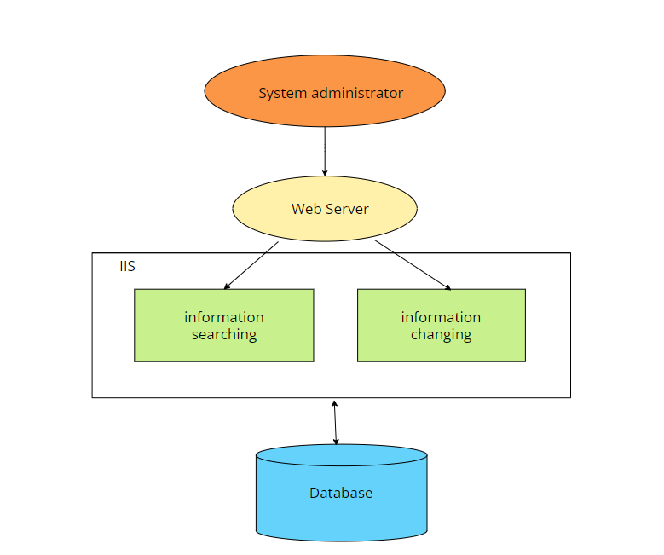

**圖七 IIS Context Diagram**

**7.1.2 Interface Requirements**

**7.1.2.1 Internal Interface Requirements**

|  |  |  |  |
| --- | --- | --- | --- |
| **需求編號** | **連接對象** | **介面** | **說明** |
| IR001 | MySQL | JavaScript | 透過JavaScript與MySQL連接 |
| IR002 | XAMPP |  | XAMPP已Apache、PHP、Perl、MariaDB整合一起，可透過此建立Web Server |

**7.1.2.2 External Interface Requirements**

|  |  |  |  |
| --- | --- | --- | --- |
| **需求編號** | **連接對象** | **介面** | **說明** |
| IR003 | Web Browser | HTTP | DMS經由HTTP通訊協定和使用者的瀏覽器傳遞資料 |

**7.1.3 Operational Concepts and Scenarios**

在這節中我們以use cases來描述IIS子系統的操作觀念(Operational Concepts) 和情節(Scenario)。

**7.1.3.1 Information Changing Module Use Case**

No: UC001

Name: 更改、保存個人資料

Actors: 學生、舍監、管理員(User)

Goals: 更改、保存個人資料

Preconditions: 必須以的學生、舍監或管理員身分登入至"個人資料"網頁

Summary: 系統顯示或修改使用者之個人資料

Step:

|  |  |
| --- | --- |
| **Actor** | **System** |
| 1.使用者選擇"個人資料"之頁面  3.使用者點選「修改」之選項  5.使用者修改個人資料後點選「保存」之選項 | 2.系統跳轉至"個人資料"的頁面，並列出功能  4.系統頁面中的"個人資料"變為可修改狀態  6.系統頁面中的"個人資料"變為不可修改狀態，並儲存修改之內容 |

**7.1.3.2 Information Searching Module Use Case**

No: UC002

Name: 查詢學生資料

Actors: 管理者、舍監(User)

Goals: 顯示學生資料

Preconditions: 必須以管理者或舍監的身分登入至"查詢學生資料"網頁

Summary: 系統顯示學生資料

Step:

|  |  |
| --- | --- |
| **Actor** | **System** |
| 1.選擇"學生資料查詢"之頁面  3.管理者輸入學生之學號並點選查詢 | 2.系統跳轉至"學生資料查詢"的頁面  4.系統頁面中的顯示該學生的個人資料 |

No: UC002-1

Name: 查詢舍監、管理者資料

Actors: 訪客、學生(User)

Goals: 顯示舍監、管理者資料

Summary: 系統顯示舍監、管理者資料

Step:

|  |  |
| --- | --- |
| **Actor** | **System** |
| 1.選擇"舍監、管理者資料查詢"之頁面 | 2.系統跳轉至"舍監、管理者資料查詢"的頁面並顯示其資料 |

**7.1.3.3 Information Deleting Module Use Case**

No: UC003

Name: 刪除學生、舍監資料

Actors: 管理員(User)

Goals: 刪除學生、舍監資料

Preconditions: 必須以的管理員身分登入至"個人資料"網頁

Summary: 系統顯示或刪除使用者之個人資料

Step:

|  |  |
| --- | --- |
| **Actor** | **System** |
| 1.使用者選擇"個人資料"之頁面  3.使用者點選「刪除」之選項  5.使用者刪除個人資料後點選「保存」之選項 | 2.系統跳轉至"個人資料"的頁面，並列出功能  4.系統頁面中的"個人資料"變為可刪除狀態  6.系統頁面中的"個人資料"變為不可刪除狀態，並儲存刪除後之內容 |

**7.2 Functional Requirements:**

**7.2.1 Information Changing Module**

|  |  |  |
| --- | --- | --- |
| **需求編號** | **優先順序** | **需求描述** |
| **IIS001** | **1** | 管理員有權限可以操作本系統 |
| **IIS002** | **1** | 學生有權限可以操作本系統 |
| **IIS003** | **1** | 舍監有權限可以操作本系統 |
| **IIS004** | **1** | 管理員有權限可以修改個人資料 |
| **IIS005** | **1** | 學生有權限可以修改個人資料 |
| **IIS006** | **1** | 舍監有權限可以修改個人資料 |

**7.2.2 Information Searching Module**

|  |  |  |
| --- | --- | --- |
| **需求編號** | **優先順序** | **需求描述** |
| **IIS007** | **1** | 訪客有權限可以操作本系統 |
| **IIS008** | **1** | 管理員可以查詢學生、舍監及管理員的資料 |
| **IIS009** | **1** | 舍監可以查詢學生、舍監及管理員的資料 |
| **IIS010** | **1** | 訪客可以查詢舍監及管理員的資料 |
| **IIS011** | **1** | 學生可以查詢舍監及管理員的資料 |

**7.2.3 Information Deleting Module**

|  |  |  |
| --- | --- | --- |
| **需求編號** | **優先順序** | **需求描述** |
| **IIS012** | **1** | 管理員有權限可以操作本系統 |
| **IIS013** | **1** | 管理員可以刪除學生、舍監及管理員的資料 |

**7.3 Non-Functional Requirements:**

**7.3.1 Performance, Safety, Reliability and Maintainability Requirements**

**7.3.1.1 Performance Requirements**

|  |  |  |
| --- | --- | --- |
| **需求編號** | **優先順序** | **需求描述** |
| IIS014 | 2 | 應該在3秒內完成資料庫存取的動作 |
| IIS015 | 2 | 資料傳遞錯誤率應該在0.0001%以下 |
| IIS016 | 2 | 應該在5秒內完成使用者的需求 |

**7.3.1.2 Maintainability Requirements**

|  |  |  |
| --- | --- | --- |
| **需求編號** | **優先順序** | **需求描述** |
| IIS017 | 3 | 由程式開發者提供維護的服務 |

**7.3.2 Delivery, Installation, and Environmental Requirements**

**7.3.2.1 Delivery Requirement**

|  |  |  |
| --- | --- | --- |
| **需求編號** | **優先順序** | **需求描述** |
| IIS018 | 1 | 交付的軟體必須依IIS的需求來建造 |

**7.3.2.2 Installation Requirement**

|  |  |  |
| --- | --- | --- |
| **需求編號** | **優先順序** | **需求描述** |
| IIS019 | 1 | 伺服器端(Server)需安裝XAMPP 8.0以上版本 |

**7.3.2.3 Environmental Requirement**

|  |  |  |
| --- | --- | --- |
| **需求編號** | **優先順序** | **需求描述** |
| IIS020 | 1 | IIS只能在安裝有XAMPP的伺服器端執行 |
| IIS021 | 1 | 客戶端(Client)需安裝瀏覽器 |

**7.3.3 Design and Implementation Constraints**

|  |  |  |
| --- | --- | --- |
| **需求編號** | **優先順序** | **需求描述** |
| IIS022 | 1 | IIS採用關聯式資料庫 |

**7.3.4 Test Requirement and Acceptance Criteria**

**7.3.4.1 Test Requirements**

|  |  |  |
| --- | --- | --- |
| **需求編號** | **優先順序** | **需求描述** |
| IIS023 | 1 | IIS必須能與XAMPP和資料庫系統連結整合 |
| IIS024 | 1 | IIS必須能符合其功能性需求(Functional Requirements) |
| IIS025 | 2 | IIS必須能符合其非功能性需求(Non-Functional Requirements) |

**7.3.4.2 Acceptance Criteria**

|  |  |  |
| --- | --- | --- |
| **需求編號** | **優先順序** | **需求描述** |
| IIS026 | 1 | IIS的操作必須符合該子系統所定義的使用案例(Use Cases) |
| IIS027 | 1 | IIS所提供的功能必須符合該子系統的功能性需求(Functional Requirements) |
| IIS028 | 1 | IIS所提供的功能必須符合該子系統的功能性需求(Functional Requirements) |

**7.3.5 Technical Limitations**

|  |  |  |
| --- | --- | --- |
| **需求編號** | **優先順序** | **需求描述** |
| IIS029 | 1 | 使用Client/Server的架構時對於資料庫連線的安全性設定需要參考微軟技術手冊的說明，以降低遭入侵的危險 |

**7.3.6 Risk Management**

|  |  |  |
| --- | --- | --- |
| **需求編號** | **優先順序** | **需求描述** |
| IIS030 | 1 | 使用Microsoft平台需要考慮到病毒的問題，因此防毒軟體的安裝需要考慮 |

**7.4 The Traceability Matrix of Requirements v.s. Use Cases**

|  |  |  |  |  |  |
| --- | --- | --- | --- | --- | --- |
|  | **UC001** | **UC002** | **UC002-1** | **UC003** | |
| **IIS001** | **X** | **X** | **X** |  | |
| **IIS002** | **X** |  | **X** |  | |
| **IIS003** | **X** | **X** | **X** |  | |
| **IIS004** | **X** |  |  |  | |
| **IIS005** | **X** |  |  |  | |
| **IIS006** | **X** |  |  |  | |
| **IIS007** |  |  | **X** |  | |
| **IIS008** |  | **X** | **X** |  | |
| **IIS009** |  | **X** | **X** |  | |
| **IIS010** |  |  | **X** |  | |
| **IIS011** |  |  | **X** |  | |
| **IIS012** |  |  |  | **X** |
| **IIS013** |  |  |  | **X** |

**7.5 The Traceability Matrix of Requirements v.s. Requirements**

|  |  |  |  |  |  |  |  |  |  |  |  |  |  |
| --- | --- | --- | --- | --- | --- | --- | --- | --- | --- | --- | --- | --- | --- |
|  | **IIS001** | **IIS002** | **IIS003** | **IIS004** | **IIS005** | **IIS006** | **IIS007** | **IIS008** | **IIS009** | **IIS010** | **II**  **011** | **IIS012** | **IIS013** |
| **IIS001** |  |  |  |  |  |  |  |  |  |  |  |  |  |
| **IIS002** |  |  |  |  |  |  |  |  |  |  |  |  |  |
| **IIS003** |  |  |  |  |  |  |  |  |  |  |  |  |  |
| **IIS004** |  |  |  |  |  |  |  |  |  |  |  |  |  |
| **IIS005** |  |  |  |  |  |  |  |  |  |  |  |  |  |
| **IIS006** |  |  |  |  |  |  |  |  |  |  |  |  |  |
| **IIS007** |  |  |  |  |  |  |  |  |  |  |  |  |  |
| **IIS008** |  |  |  |  |  |  |  |  |  |  |  |  |  |
| **IIS009** |  |  |  |  |  |  |  |  |  |  |  |  |  |
| **IIS010** |  |  |  |  |  |  |  |  |  |  |  |  |  |
| **IIS011** |  |  |  |  |  |  |  |  |  |  |  |  |  |
| **IIS012** |  |  |  |  |  |  |  |  |  |  |  |  |  |
| **IIS013** |  |  |  |  |  |  |  |  |  |  |  |  |  |

**Chapter 8 Subsystem VRS**

(**Violation Record Subsystem)**

**8.1 Subsystem Development and Interfaces**

**8.1.1 Context Diagram**

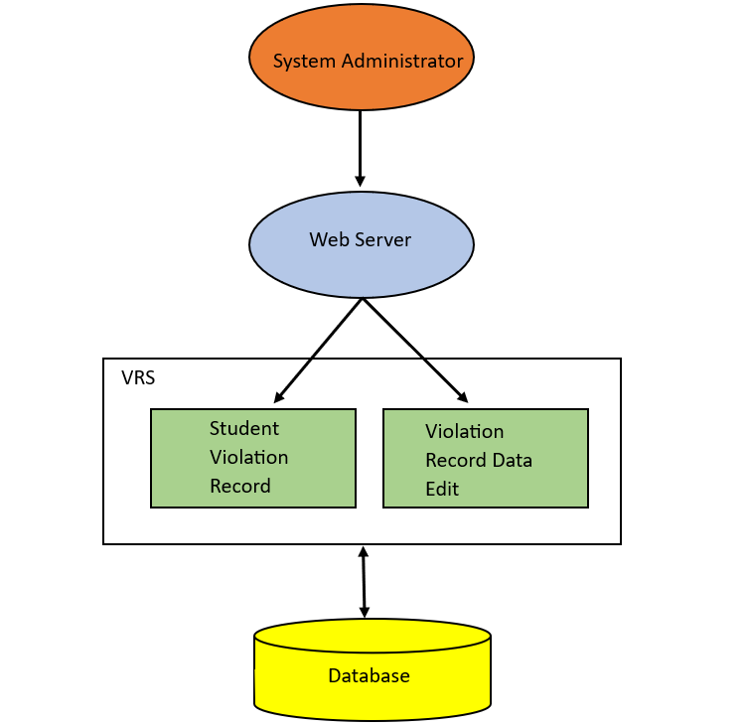

**圖8 VRS Context Diagram**

**8.1.2 Interface Requirements**

**8.1.2.1 Internal Interface Requirements**

|  |  |  |  |
| --- | --- | --- | --- |
| **需求編號** | **連接對象** | **介面** | **說明** |
| IR001 | MySQL | JavaScript | 透過JavaScript與MySQL連接 |
| IR002 | XAMPP |  | XAMPP已Apache、PHP、Perl、MariaDB整合一起，可透過此建立Web Server |

**8.1.2.2 External Interface Requirements**

|  |  |  |  |
| --- | --- | --- | --- |
| **需求編號** | **連接對象** | **介面** | **說明** |
| IR003 | Web Browser | HTTP | DMS經由HTTP通訊協定和使用者的瀏覽器傳遞資料 |

**8.1.3 Operational Concepts and Scenarios**

在這節中我們以use cases來描述VRS子系統的操作觀念(Operational Concepts) 和情節(Scenario)。

**8.1.3.1 View Student Violation Record information Module Use Case**

No.: UC001

Name: View Student Violation Record

Actors: School Administrator, Student (User)

Goals: To allow a school administrator or student to view a student's violation record

Preconditions: The school administrator is logged into the Violation Student Record Application and the student's information has been entered into the application and their violation record has been recorded

Summary: The application displays a list of available Student Violation Record, including the Student name, data, and description about the violation

Step：

|  |  |
| --- | --- |
| **Actor** | **System** |
| 1.The school administrator selects the "View Student Violation Record" option in the application menu  3. The school administrator enters the student's information into the search bar and clicks the search button  5.The school administrator selects the relevant record to view  7.The school administrator can view any additional information related to the violation, such as witness statements, investigation reports, or disciplinary action taken  9. The school administrator can print or export the student's violation record for documentation purposes | 2. The application displays a search bar where the school administrator can enter the student's name or identification number  4. The application displays a list of student records matching the search criteria  6. The application displays the student's violation record, including the date of the violation, type of violation, location, and any associated penalties or consequences  8. The school administrator can edit or update the student's violation record if necessary |

**8.1.3.2 Add Student Violation Record information Module Use Case**

No.: UC002

Name: Add Student Violation Record

Actors: School Administrator (User)

Goals: To allow a school administrator to add a violation record for a student

Preconditions: The school administrator is logged into the Violation Student Record Application and the student's information has been entered into the application

Summary: The application had a function which allows to add Student Violation Record, including the Student name, data, and description about the violation

Step：

|  |  |
| --- | --- |
| **Actor** | **System** |
| 1. The school administrator selects the "Add Student Violation Record" option in the application menu  3. The school administrator enters the details of the violation record into the form and clicks the submit button  5. The school administrator can view the updated violation record for the student | 2. The application displays a form for the school administrator to enter the details of the violation record, including the student's identification number, date of the violation, type of violation, location, and any associated penalties or consequences  4. The application validates the information entered and displays a confirmation message if the record is successfully added  6. The application sends a notification to relevant parties, such as the student, parents, or teachers, informing them of the violation record and any associated penalties or consequences |

**8.1.3.3 Search Student Violation Record by Type information Module Use Case**

No.: UC002

Name: Search for Violation Record by Type

Actors: School Administrator (User)

Goals: To allow a school administrator to search a violation record for a student

Preconditions: The School Administrator has access to the Student Violation Record application and the School Administrator has logged into the application.

Summary: The application had a function which allows to sort Student Violation Record by Type for easier search.

Step：

|  |  |
| --- | --- |
| **Actor** | **System** |
| 1. The School Administrator selects the "Search for Violation Record by Type" option in the application menu.  3. The School Administrator enters the type of violation into the search form and clicks the "Search" button.  5. The School Administrator can view additional details related to each violation record, such as witness statements or investigation reports. | 2. The application displays a search form where the School Administrator can enter the type of violation to search for.  4. The application retrieves and displays a list of violation records matching the search criteria, including the date of the violation, location, and associated penalties or consequences.  6. The School Administrator can edit or update the violation record if necessary. |

**8.2 Functional Requirements:**

**8.2.1 View Student Violation Record Module**

|  |  |  |
| --- | --- | --- |
| **需求編號** | **優先順序** | **需求描述** |
| VRS001 | 1 | 管理員有權限可以操作本系統 |
| VRS002 | 1 | 舍監有權限可以操作本系統 |
| VRS003 | 1 | 學生可以查詢舍監及管理員的資料 |
| VRS004 | 1 | 學生有權限可以操作本系統 |

**8.2.2 Add Student Violation Record Module**

|  |  |  |
| --- | --- | --- |
| **需求編號** | **優先順序** | **需求描述** |
| VRS005 | 1 | 管理員有權限可以操作本系統 |
| VRS006 | 1 | 舍監有權限可以操作本系統 |
| VRS007 | 1 | 管理員可以查詢、添加、修改、刪除學生違紀記錄 |
| VRS008 | 1 | 舍監管可以查詢、添加、修改、删除學生違紀記錄 |

**8.3 Non-Functional Requirements:**

**8.3.1 Performance, Safety, Reliability and Maintainability Requirements**

**8.3.1.1 Performance Requirements**

|  |  |  |
| --- | --- | --- |
| **需求編號** | **優先順序** | **需求描述** |
| VRS009 | 2 | 應該在3秒內完成資料庫存取的動作 |
| VRS010 | 2 | 資料傳遞錯誤率應該在0.0001%以下 |
| VRS011 | 2 | 應該在5秒內完成使用者的需求 |

**8.3.1.2 Reliability Requirements**

|  |  |  |
| --- | --- | --- |
| **需求編號** | **優先順序** | **需求描述** |
| VRS012 | 3 | 系統提供可恢復資料和可備份資料的方法 |

**8.3.1.3 Safety Requirements**

|  |  |  |
| --- | --- | --- |
| **需求編號** | **優先順序** | **需求描述** |
| VRS013 | 1 | 使用者必須為學生或管理員或舍監才能操作此系統 |

**8.3.1.4 Maintainability Requirements**

|  |  |  |
| --- | --- | --- |
| **需求編號** | **優先順序** | **需求描述** |
| VRS014 | 3 | 由程式開發者提供維護的服務 |

**8.3.2 Delivery, Installation, and Environmental Requirements**

**8.3.2.1 Delivery Requirement**

|  |  |  |
| --- | --- | --- |
| **需求編號** | **優先順序** | **需求描述** |
| VRS015 | 1 | 交付的軟體必須依VRS的需求來建造 |

**8.3.2.2 Installation Requirement**

|  |  |  |
| --- | --- | --- |
| **需求編號** | **優先順序** | **需求描述** |
| VRS016 | 1 | 伺服器端(Server)需安裝XAMPP 8.0以上版本 |

**8.3.2.3 Environmental Requirement**

|  |  |  |
| --- | --- | --- |
| **需求編號** | **優先順序** | **需求描述** |
| VRS017 | 1 | VRS只能在安裝有XAMPP的伺服器端執行 |
| VRS018 | 1 | 客戶端(Client)需安裝瀏覽器 |

**8.3.3 Design and Implementation Constraints**

|  |  |  |
| --- | --- | --- |
| **需求編號** | **優先順序** | **需求描述** |
| VRS019 | 1 | VRS採用關聯式資料庫 |

**8.3.4 Test Requirement and Acceptance Criteria**

**8.3.4.1 Test Requirements**

|  |  |  |
| --- | --- | --- |
| **需求編號** | **優先順序** | **需求描述** |
| VRS020 | 1 | VRS必須能與XAMPP和資料庫系統連結整合 |
| VRS021 | 1 | VRS必須能符合其功能性需求(Functional Requirements) |
| VRS022 | 2 | VRS必須能符合其非功能性需求(Non-Functional Requirements) |

**8.3.4.2 Acceptance Criteria**

|  |  |  |
| --- | --- | --- |
| **需求編號** | **優先順序** | **需求描述** |
| VRS023 | 1 | VRS的操作必須符合該子系統所定義的使用案例(Use Cases) |
| VRS024 | 1 | VRS所提供的功能必須符合該子系統的功能性需求(Functional Requirements) |
| VRS025 | 1 | VRS所提供的功能必須符合該子系統的功能性需求(Functional Requirements) |

**8.3.5 Technical Limitations**

|  |  |  |
| --- | --- | --- |
| **需求編號** | **優先順序** | **需求描述** |
| VRS026 | 1 | 使用Client/Server的架構時對於資料庫連線的安全性設定需要參考微軟技術手冊的說明，以降低遭入侵的危險 |

**8.3.6 Risk Management**

|  |  |  |
| --- | --- | --- |
| **需求編號** | **優先順序** | **需求描述** |
| VRS027 | 1 | 使用Microsoft平台需要考慮到病毒的問題，因此防毒軟體的安裝需要考慮 |

**8.4 The Traceability Matrix of Requirements v.s. Use Cases**

|  |  |  |  |
| --- | --- | --- | --- |
|  | **UC001** | **UC002** | **UC003** |
| **VRS001** |  | **X** | **X** |
| **VRS002** |  | **X** | **X** |
| **VRS003** | **X** |  |  |
| **VRS004** | **X** |  |  |
| **VRS005** | **X** | **X** | **X** |
| **VRS006** | **X** | **X** | **X** |
| **VRS007** |  | **X** | **X** |
| **VRS008** |  | **X** | **X** |

**8.5 The Traceability Matrix of Requirements v.s. Requirements**

|  |  |  |  |  |  |  |  |  |
| --- | --- | --- | --- | --- | --- | --- | --- | --- |
|  | **VRS001** | **VRS002** | **VRS003** | **VRS004** | **VRS005** | **VRS006** | **VRS007** | **VRS008** |
| **VRS001** |  | **X** |  |  |  | **X** |  |  |
| **VRS002** |  |  | **X** |  |  |  | **X** |  |
| **VRS003** |  |  |  | **X** |  |  |  |  |
| **VRS004** |  |  |  |  | **X** |  |  |  |
| **VRS005** | **X** |  |  |  |  | **X** |  |  |
| **VRS006** |  | **X** |  |  |  |  |  |  |
| **VRS007** |  |  |  | **X** |  |  | **X** |  |
| **VRS008** |  |  |  |  | **X** |  |  | **X** |

**Chapter 9** **Subsystem BDS**

**(Building Dormitory Subsystem)**

**9.1 Subsystem Development and Interfaces**

**9.1.1 Context Diagram**

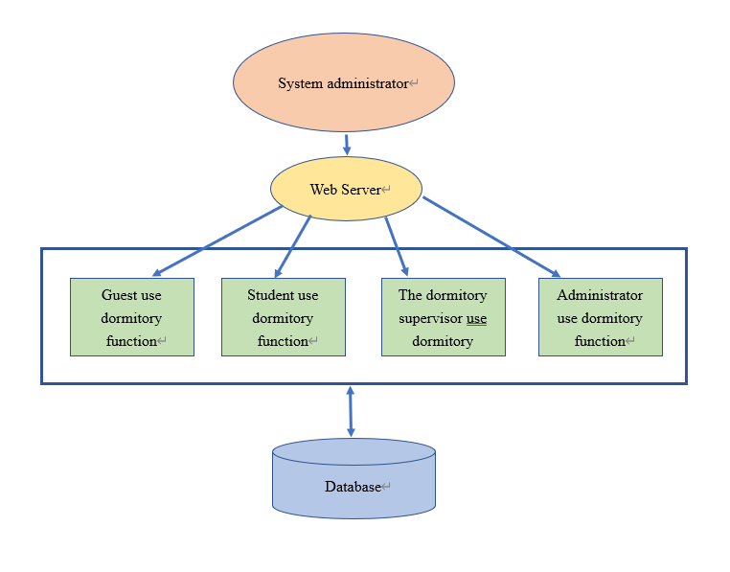

**9.1.2 Interface Requirements**

**9.1.2.1 Internal Interface Requirements**

|  |  |  |  |
| --- | --- | --- | --- |
| **需求編號** | **連接對象** | **介面** | **說明** |
| IR001 | MySQL | JavaScript | 透過JavaScript與MySQL連接 |
| IR002 | XAMPP |  | XAMPP已Apache、PHP、Perl、MariaDB整合一起，可透過此建立Web Server |

**9.1.2.2 External Interface Requirements**

|  |  |  |  |
| --- | --- | --- | --- |
| **需求編號** | **連接對象** | **介面** | **說明** |
| IR003 | Web Browser | HTTP | DMS經由HTTP通訊協定和使用者的瀏覽器傳遞資料 |

**9.1.3 Operational Concepts and Scenarios**

在這節中我們以use cases來描述BDS子系統的操作觀念(Operational Concepts) 和情節(Scenario)。

**9.1.3.1 Guest use dormitory function Module Use Case**

No.: UC001

Name: 預約參觀宿舍(Make a request )

Actors: 訪客(User)

Goals: 新增參觀宿舍申請

Preconditions: 必須以訪客的身分登入至"大樓宿舍"網頁、所欲查詢、新增的資料必須存在且為正常狀態

Summary: 系統顯示或新增預約申請資料

Step:

|  |  |
| --- | --- |
| **Actor** | **System** |
| 1.訪客選擇"大樓宿舍"之頁面  3.訪客點選「預約參觀宿舍」之選項  5.訪客點選「查詢」之選項  7.訪客點選「新增」之選項  9.訪客可以瀏覽申請資訊 | 2.系統跳轉至"大樓宿舍"的頁面，並列出功能  4.系統跳轉至"預約參觀宿舍"的頁面，並列出功能  6.系統顯示訪客預約資訊  8.系統顯示預約參觀宿舍所需填寫的資料 |

Postconditions: 系統紀錄已經預約參觀宿舍的使用者，並且禁止該使用者再度申請資料

No.: UC002

Name: 查詢大樓及宿舍資訊(Make a request )

Actors: 訪客(User)

Goals: 取得大樓及宿舍基本資訊

Preconditions: 必須以訪客的身分登入至"大樓宿舍"網頁、所欲查詢的資料必須存在且為正常狀態

Summary: 系統顯示大樓及宿舍資料

Step:

|  |  |
| --- | --- |
| **Actor** | **System** |
| 1.訪客選擇"大樓宿舍"之頁面  3.訪客點選「查詢大樓及宿舍資訊」之選項 | 2.系統跳轉至"大樓宿舍"的頁面，並列出功能  4.系統顯示大樓及宿舍資訊 |

**9.1.3.2 Students use dormitory functions Module Use Case**

No.: UC003

Name: 查詢大樓及宿舍資訊(Make a request )

Actors: 學生(User)

Goals: 取得大樓及宿舍基本資訊

Preconditions: 必須以學生的身分登入至"大樓宿舍"網頁、所欲查詢的資料必須存在且為正常狀態

Summary: 系統顯示大樓及宿舍資料

Step:

|  |  |
| --- | --- |
| **Actor** | **System** |
| 1.學生選擇"大樓宿舍"之頁面  3.學生點選「查詢大樓及宿舍資訊」之選項 | 2.系統跳轉至"大樓宿舍"的頁面，並列出功能  4.系統顯示大樓及宿舍資訊 |

No.: UC004

Name: 查詢自身房間資訊(Make a request )

Actors: 學生(User)

Goals: 取得自身房間資訊

Preconditions: 必須以學生的身分登入至"大樓宿舍"網頁、所欲查詢的資料必須存在且為正常狀態

Summary: 系統顯示學生自身房間資訊

Step:

|  |  |
| --- | --- |
| **Actor** | **System** |
| 1.學生選擇"大樓宿舍"之頁面  3.學生點選「查詢住宿資訊」之選項 | 2.系統跳轉至"大樓宿舍"的頁面，並列出功能  4.系統顯示學生自身房間相關資訊 |

No.: UC005

Name: 報修申請(Make a request )

Actors: 學生(User)

Goals: 報修設備

Preconditions: 必須以學生的身分登入至"大樓宿舍"網頁、所欲查詢、新增的資料必須存在且為正常狀態

Summary: 系統顯示或新增報修申請資料

Step:

|  |  |
| --- | --- |
| **Actor** | **System** |
| 1.學生選擇"大樓宿舍"之頁面  3.學生點選「報修申請」之選項  5.學生點選「查詢」之選項  7.學生點選「新增」之選項  9.學生可以瀏覽申請資訊 | 2.系統跳轉至"大樓宿舍"的頁面，並列出功能  4.系統跳轉至"報修申請"的頁面，並列出功能  6.系統顯示學生申請報修相關資訊  8.系統顯示學生報修申請相關資訊 |

**9.1.3.3 The dormitory supervisor uses the dormitory function Module Use Case**

No.: UC006

Name: 查詢宿舍及房間設備資訊(Make a request )

Actors: 舍監(User)

Goals: 取得宿舍及房間基本資訊

Preconditions: 必須以舍監的身分登入至"大樓宿舍"網頁、所欲查詢的資料必須存在且為正常狀態

Summary: 系統顯示宿舍資料

Step:

|  |  |
| --- | --- |
| **Actor** | **System** |
| 1.舍監選擇"大樓宿舍"之頁面  3.舍監點選「查詢宿舍及房間設備資訊」之選項 | 2.系統跳轉至"大樓宿舍"的頁面，並列出功能  4.系統顯示宿舍及房間設備資訊 |

No.: UC007

Name: 查詢學生住宿資訊(Make a request )

Actors: 舍監(User)

Goals: 取得學生住宿資訊

Preconditions: 必須以舍監的身分登入至"大樓宿舍"網頁、所欲查詢的資料必須存在且為正常狀態

Summary: 系統顯示學生住宿資訊

Step:

|  |  |
| --- | --- |
| **Actor** | **System** |
| 1.舍監選擇"大樓宿舍"之頁面  3.舍監點選「查詢學生住宿資訊」之選項  5.舍監填選「學生相關資訊」 | 2.系統跳轉至"大樓宿舍"的頁面，並列出功能  4.系統跳轉至"查詢學生住宿資訊"的頁面，並列出功能  6.系統顯示學生住宿相關資訊 |

No.: UC008

Name: 管理宿舍安全(Make a request )

Actors: 舍監(User)

Goals: 查詢或修改宿舍安全相關資訊

Preconditions: 必須以舍監的身分登入至"大樓宿舍"網頁、所欲查詢的資料必須存在且為正常狀態

Summary: 查詢或修改宿舍安全資訊

Step:

|  |  |
| --- | --- |
| **Actor** | **System** |
| 1.舍監選擇"大樓宿舍"之頁面  3.舍監點選「管理宿舍安全」之選項  5.舍監點選「查詢」之選項  7.舍監點選「修改」之選項  9.舍監可以瀏覽申請資訊 | 2.系統跳轉至"大樓宿舍"的頁面，並列出功能  4.系統跳轉至"管理宿舍安全"的頁面，並列出功能  6.系統顯示舍監宿舍安全相關資訊  8.系統顯示舍監可修改之宿舍安全相關資訊 |

No.: UC009

Name: 管理宿舍環境(Make a request )

Actors: 舍監(User)

Goals: 查詢或修改宿舍環境相關資訊

Preconditions: 必須以舍監的身分登入至"大樓宿舍"網頁、所欲查詢的資料必須存在且為正常狀態

Summary: 查詢或修改宿舍環境資訊

Step:

|  |  |
| --- | --- |
| **Actor** | **System** |
| 1.舍監選擇"大樓宿舍 "之頁面  3.舍監點選「管理宿舍環境」之選項  5.舍監點選「查詢」之選項  7.舍監點選「修改」之選項  9.舍監可以瀏覽申請資訊 | 2.系統跳轉至"大樓宿舍"的頁面，並列出功能  4.系統跳轉至"管理宿舍環境"的頁面，並列出功能  6.系統顯示舍監宿舍環境相關資訊  8.系統顯示舍監可修改之宿舍環境相關資訊 |

No.: UC010

Name: 報修申請(Make a request )

Actors: 舍監(User)

Goals: 報修設備

Preconditions: 必須以舍監的身分登入至"大樓宿舍"網頁、所欲查詢、新增的資料必須存在且為正常狀態

Summary: 系統顯示或新增報修申請資料

Step:

|  |  |
| --- | --- |
| **Actor** | **System** |
| 1.舍監選擇"大樓宿舍 "之頁面  3.舍監點選「報修申請」之選項  5.舍監點選「查詢」之選項  7.舍監點選「新增」之選項  9.舍監可以瀏覽申請資訊 | 2.系統跳轉至"大樓宿舍"的頁面，並列出功能  4.系統跳轉至"報修申請"的頁面，並列出功能  6.系統顯示學生申請報修相關資訊  8.系統顯示學生報修申請相關資訊 |

**9.1.3.4 Administrator use dormitory function Module Use Case**

No.: UC011_1

Name: 查詢宿舍資訊(Make a request )

Actors: 管理員(User)

Goals: 取得宿舍基本資訊

Preconditions: 必須以管理員的身分登入至"大樓宿舍"網頁、所欲查詢的資料必須存在且為正常狀態

Summary: 系統顯示宿舍資料

Step:

|  |  |
| --- | --- |
| **Actor** | **System** |
| 1.管理員選擇"大樓宿舍 "之頁面  3.管理員點選「查詢宿舍資訊」之選項 | 2.系統跳轉至"大樓宿舍"的頁面，並列出功能  4.系統顯示宿舍資訊 |

No.: UC011-2

Name: 新增宿舍資訊(Make a request )

Actors: 管理員(User)

Goals: 新增宿舍基本資訊

Preconditions: 必須以管理員的身分登入至"大樓宿舍"網頁、所欲查詢的資料必須存在且為正常狀態

Summary: 系統新增宿舍基本資訊

Step:

|  |  |
| --- | --- |
| **Actor** | **System** |
| 1.管理員選擇"大樓宿舍 "之頁面  3.管理員點選「宿舍資訊」之選項  5.管理員點選「新增」之選項  7.管理員填寫宿舍資訊  9.管理員可以瀏覽宿舍資訊 | 2.系統跳轉至"大樓宿舍"的頁面，並列出功能  4.系統跳轉至"宿舍資訊"的頁面，並列出功能  6.系統顯示宿舍資訊應填選之資料  8.系統新增宿舍資訊 |

No.: UC011-3

Name: 刪除宿舍資訊 (Make a request )

Actors: 管理員(User)

Goals: 刪除宿舍資訊

Preconditions: 必須以管理員的身分登入至"大樓宿舍"網頁、所欲查詢的資料必須存在且為正常狀態

Summary: 系統刪除宿舍資訊

Step:

|  |  |
| --- | --- |
| **Actor** | **System** |
| 1.管理員選擇"大樓宿舍 "之頁面  3.管理員點選「宿舍資訊」之選項  5.管理員點選「刪除」之選項  7.管理員選擇欲刪除之宿舍資訊  9.管理員可以瀏覽宿舍資訊 | 2.系統跳轉至"大樓宿舍"的頁面，並列出功能  4.系統跳轉至"宿舍資訊"的頁面，並列出功能  6.系統顯示宿舍資訊  8.系統刪除宿舍資訊 |

No.: UC011-4

Name: 修改宿舍資訊 (Make a request )

Actors: 管理員(User)

Goals: 修改宿舍資訊

Preconditions: 必須以管理員的身分登入至"大樓宿舍"網頁、所欲查詢的資料必須存在且為正常狀態

Summary: 系統修改宿舍資訊

Step:

|  |  |
| --- | --- |
| **Actor** | **System** |
| 1.管理員選擇"大樓宿舍 "之頁面  3.管理員點選「宿舍資訊」之選項  5.管理員點選「修改」之選項  7.管理員選擇欲修改之宿舍資訊  10.管理員填寫宿舍資訊  11.管理員可以瀏覽宿舍資訊 | 2.系統跳轉至"大樓宿舍"的頁面，並列出功能  4.系統跳轉至"宿舍資訊"的頁面，並列出功能  6.系統顯示宿舍資訊  8.系統顯示宿舍資訊應填選資料  9.系統修改宿舍資訊 |

No.: UC012-1

Name: 查詢學生住宿資訊(Make a request )

Actors: 管理員(User)

Goals: 取得學生住宿資訊

Preconditions: 必須以管理員的身分登入至"大樓宿舍"網頁、所欲查詢的資料必須存在且為正常狀態

Summary: 系統顯示學生住宿資訊

Step:

|  |  |
| --- | --- |
| **Actor** | **System** |
| 1.管理員選擇"大樓宿舍 "之頁面  3.管理員點選「學生住宿資訊」之選項  5.管理員點選「查詢」之選項 | 2.系統跳轉至"大樓宿舍"的頁面，並列出功能  4.系統跳轉至"學生住宿資訊"的頁面，並列出功能  6.系統顯示學生住宿資訊 |

No.: UC012-2

Name: 新增學生住宿資訊(Make a request )

Actors: 管理員(User)

Goals: 新增學生住宿資訊

Preconditions: 必須以管理員的身分登入至"大樓宿舍"網頁、所欲查詢的資料必須存在且為正常狀態

Summary: 系統新增學生住宿資訊

Step:

|  |  |
| --- | --- |
| **Actor** | **System** |
| 1.管理員選擇"大樓宿舍 "之頁面  3.管理員點選「學生住宿資訊」之選項  5.管理員點選「新增」之選項  7.管理員填寫學生住宿資訊  9.管理員可以瀏覽學生住宿資訊 | 2.系統跳轉至"大樓宿舍"的頁面，並列出功能  4.系統跳轉至"學生住宿資訊"的頁面，並列出功能  6.系統顯示學生住宿資訊應填選之資料  8.系統新增學生住宿資訊 |

No.: UC012-3

Name: 刪除學生住宿資訊(Make a request )

Actors: 管理員(User)

Goals: 刪除學生住宿資訊

Preconditions: 必須以管理員的身分登入至"大樓宿舍"網頁、所欲查詢的資料必須存在且為正常狀態

Summary: 系統刪除學生住宿資訊

Step:

|  |  |
| --- | --- |
| **Actor** | **System** |
| 1.管理員選擇"大樓宿舍 "之頁面  3.管理員點選「學生住宿資訊」之選項  5.管理員點選「刪除」之選項  7.管理員選擇欲刪除之學生住宿資訊  9.管理員可以瀏覽學生住宿資訊 | 2.系統跳轉至"大樓宿舍"的頁面，並列出功能  4.系統跳轉至"學生住宿資訊"的頁面，並列出功能  6.系統顯示學生住宿資訊  8.系統刪除學生住宿資訊 |

No.: UC012-4

Name: 修改學生住宿資訊(Make a request )

Actors: 管理員(User)

Goals: 修改學生住宿資訊

Preconditions: 必須以管理員的身分登入至"大樓宿舍"網頁、所欲查詢的資料必須存在且為正常狀態

Summary: 系統修改學生住宿資訊

Step:

|  |  |
| --- | --- |
| **Actor** | **System** |
| 1.管理員選擇"大樓宿舍 "之頁面  3.管理員點選「學生住宿資訊」之選項  5.管理員點選「修改」之選項  7.管理員選擇欲修改之學生住宿資訊  10.管理員填寫學生住宿資訊  11.管理員可以瀏覽學生住宿資訊 | 2.系統跳轉至"大樓宿舍"的頁面，並列出功能  4.系統跳轉至"學生住宿資訊"的頁面，並列出功能  6.系統顯示學生住宿資訊  8.系統顯示學生住宿資訊應填選資料  9.系統修改學生住宿資訊 |

No.: UC013-1

Name: 查詢房間設備資訊(Make a request )

Actors: 管理員(User)

Goals: 取得房間設備資訊

Preconditions: 必須以管理員的身分登入至"大樓宿舍"網頁、所欲查詢的資料必須存在且為正常狀態

Summary: 系統顯示房間設備資訊

Step:

|  |  |
| --- | --- |
| **Actor** | **System** |
| 1.管理員選擇"大樓宿舍"之頁面  3.管理員點選「房間設備資訊」之選項  5.管理員點選「查詢」之選項 | 2.系統跳轉至"大樓宿舍"的頁面，並列出功能  4.系統跳轉至"房間設備資訊 "的頁面，並列出功能  6.系統顯示房間設備資訊 |

No.: UC013_2

Name: 新增房間設備資訊(Make a request )

Actors: 管理員(User)

Goals: 新增房間設備資訊

Preconditions: 必須以管理員的身分登入至"大樓宿舍"網頁、所欲查詢的資料必須存在且為正常狀態

Summary: 系統新增房間設備資訊

Step:

|  |  |
| --- | --- |
| **Actor** | **System** |
| 1.管理員選擇"大樓宿舍 "之頁面  3.管理員點選「房間設備資訊」之選項  5.管理員點選「新增」之選項  7.管理員填寫房間設備資訊  9.管理員可以瀏覽房間設備資訊 | 2.系統跳轉至"大樓宿舍"的頁面，並列出功能  4.系統跳轉至"房間設備資訊"的頁面，並列出功能  6.系統顯示房間設備資訊應填選之資料  8.系統新增房間設備資訊 |

No.: UC013-3

Name: 刪除房間設備資訊(Make a request )

Actors: 管理員(User)

Goals: 刪除房間設備資訊

Preconditions: 必須以管理員的身分登入至"大樓宿舍"網頁、所欲查詢的資料必須存在且為正常狀態

Summary: 系統刪除房間設備資訊

Step:

|  |  |
| --- | --- |
| **Actor** | **System** |
| 1.管理員選擇"大樓宿舍 "之頁面  3.管理員點選「房間設備資訊」之選項  5.管理員點選「刪除」之選項  7.管理員選擇欲刪除之房間設備資訊  9.管理員可以瀏覽房間設備資訊 | 2.系統跳轉至"大樓宿舍"的頁面，並列出功能  4.系統跳轉至"房間設備資訊"的頁面，並列出功能  6.系統顯示房間設備資訊  8.系統刪除房間設備資訊 |

No.: UC013-4

Name: 修改房間設備資訊(Make a request )

Actors: 管理員(User)

Goals: 修改房間設備資訊

Preconditions: 必須以管理員的身分登入至"大樓宿舍"網頁、所欲查詢的資料必須存在且為正常狀態

Summary: 系統修改學生住宿資訊

Step:

|  |  |
| --- | --- |
| **Actor** | **System** |
| 1.管理員選擇"大樓宿舍"之頁面  3.管理員點選「房間設備資訊」之選項  5.管理員點選「修改」之選項  7.管理員選擇欲修改之房間設備資訊  10.管理員填寫房間設備資訊  11.管理員可以瀏覽房間設備資訊 | 2.系統跳轉至"大樓宿舍"的頁面，並列出功能  4.系統跳轉至"房間設備資訊"的頁面，並列出功能  6.系統顯示房間設備資訊  8.系統顯示房間設備資訊 應填選資料  9.系統修改房間設備資訊 |

No.: UC014-1

Name: 查詢大樓及宿舍資料(Make a request )

Actors: 管理員(User)

Goals: 取得大樓及宿舍資料

Preconditions: 必須以管理員的身分登入至"大樓宿舍"網頁、所欲查詢的資料必須存在且為正常狀態

Summary: 系統顯示大樓及宿舍資料

Step:

|  |  |
| --- | --- |
| **Actor** | **System** |
| 1.管理員選擇"大樓宿舍"之頁面  3.管理員點選「大樓及宿舍資料」之選項  5.管理員點選「查詢」之選項 | 2.系統跳轉至"大樓宿舍"的頁面，並列出功能  4.系統跳轉至"大樓及宿舍資料"的頁面，並列出功能  6.系統顯示宿舍大樓資料 |

No.: UC014-2

Name: 新增大樓及宿舍資料(Make a request )

Actors: 管理員(User)

Goals: 新增宿舍大樓資料

Preconditions: 必須以管理員的身分登入至"大樓宿舍"網頁、所欲查詢的資料必須存在且為正常狀態

Summary: 系統新增宿舍大樓資料

Step:

|  |  |
| --- | --- |
| **Actor** | **System** |
| 1.管理員選擇"大樓宿舍"之頁面  3.管理員點選「宿舍大樓資料」之選項  5.管理員點選「新增」之選項  7.管理員填寫宿舍大樓資料  9.管理員可以瀏覽宿舍大樓資料 | 2.系統跳轉至"大樓宿舍"的頁面，並列出功能  4.系統跳轉至"宿舍大樓資料"的頁面，並列出功能  6.系統顯示宿舍大樓資料應填選之資料  8.系統新增宿舍大樓資料 |

No.: UC014-3

Name: 刪除大樓及宿舍資料(Make a request )

Actors: 管理員(User)

Goals: 刪除宿舍大樓資料

Preconditions: 必須以管理員的身分登入至"大樓宿舍"網頁、所欲查詢的資料必須存在且為正常狀態

Summary: 系統刪除宿舍大樓資料

Step:

|  |  |
| --- | --- |
| **Actor** | **System** |
| 1.管理員選擇"大樓宿舍"之頁面  3.管理員點選「宿舍大樓資料」之選項  5.管理員點選「刪除」之選項  7.管理員選擇欲刪除之宿舍大樓資料  9.管理員可以瀏覽宿舍大樓資料 | 2.系統跳轉至"大樓宿舍"的頁面，並列出功能  4.系統跳轉至"宿舍大樓資料"的頁面，並列出功能  6.系統顯示宿舍大樓資料  8.系統刪除宿舍大樓資料 |

No.: UC014-4

Name: 修改大樓及宿舍資料(Make a request )

Actors: 管理員(User)

Goals: 修改宿舍大樓資料

Preconditions: 必須以管理員的身分登入至"大樓宿舍"網頁、所欲查詢的資料必須存在且為正常狀態

Summary: 系統修改宿舍大樓資料

Step:

|  |  |
| --- | --- |
| **Actor** | **System** |
| 1.管理員選擇"大樓宿舍"之頁面  3.管理員點選「宿舍大樓資料」之選項  5.管理員點選「修改」之選項  7.管理員選擇欲修改之宿舍大樓資料  10.管理員填寫宿舍大樓資料  11.管理員可以瀏覽宿舍大樓資料 | 2.系統跳轉至"大樓宿舍"的頁面，並列出功能  4.系統跳轉至"宿舍大樓資料"的頁面，並列出功能  6.系統顯示宿舍大樓資料  8.系統顯示宿舍大樓資料應填選之資料  9.系統修改宿舍大樓資料 |

**9.2 Functional Requirements:**

**9.2.1** **Visitor Use Dormitory Function Module**

|  |  |  |
| --- | --- | --- |
| **需求編號** | **優先順序** | **需求描述** |
| BDS001 | 1 | 訪客有權限可以操作本系統 |
| BDS002 | 1 | 訪客可以預約參觀宿舍 |
| BDS003 | 1 | 訪客可以查詢大樓及宿舍資訊 |

**9.2.2 Student Use Dormitory Function Module**

|  |  |  |
| --- | --- | --- |
| **需求編號** | **優先順序** | **需求描述** |
| BDS004 | 1 | 學生有權限可以操作本系統 |
| BDS005 | 1 | 學生可以查詢大樓及宿舍資訊 |
| BDS006 | 1 | 學生可以查詢自身住宿資訊 |
| BDS007 | 1 | 學生可以報修申請 |

**9.2.3 Supervisor Use Dormitory Function Module**

|  |  |  |
| --- | --- | --- |
| **需求編號** | **優先順序** | **需求描述** |
| BDS008 | 1 | 舍監有權限可以操作本系統 |
| BDS009 | 1 | 舍監有權限可以查詢大樓及宿舍資訊 |
| BDS010 | 1 | 舍監可以查詢宿舍資訊 |
| BDS011 | 1 | 舍監可以管理宿舍安全 |
| BDS012 | 1 | 舍監可以管理宿舍環境 |
| BDS013 | 1 | 舍監可以報修申請 |

**9.2.4 Manager use dormitory function Module**

|  |  |  |
| --- | --- | --- |
| **需求編號** | **優先順序** | **需求描述** |
| BDS014 | 1 | 管理員有權限可以操作本系統 |
| BDS015 | 1 | 管理員可以查詢、新增、刪除、修改宿舍資訊 |
| BDS016 | 1 | 管理員可以查詢、新增、刪除、修改學生住宿資訊 |
| BDS017 | 1 | 管理員可以查詢、新增、刪除、修改房間設備資訊 |
| BDS018 | 1 | 管理員可以查詢、新增、刪除、修改宿舍大樓資料 |

**9.3 Non-Functional Requirements:**

**9.3.1 Performance, Safety, Reliability and Maintainability Requirements**

**9.3.1.1 Performance Requirements**

|  |  |  |
| --- | --- | --- |
| **需求編號** | **優先順序** | **需求描述** |
| BDS018 | 2 | 應該在3秒內完成資料庫存取的動作 |
| BDS019 | 2 | 資料傳遞錯誤率應該在0.0001%以下 |
| BDS020 | 2 | 應該在5秒內完成使用者的需求 |

**9.3.1.2 Reliability Requirements**

|  |  |  |
| --- | --- | --- |
| **需求編號** | **優先順序** | **需求描述** |
| BDS021 | 3 | 系統提供可恢復資料和可備份資料的方法 |

**9.3.1.3 Safety Requirements**

|  |  |  |
| --- | --- | --- |
| **需求編號** | **優先順序** | **需求描述** |
| BDS022 | 1 | 使用者必須為學生或或訪客或舍監或管理員才能操作此系統 |

**9.3.1.4 Maintainability Requirements**

|  |  |  |
| --- | --- | --- |
| **需求編號** | **優先順序** | **需求描述** |
| BDS023 | 3 | 由程式開發者提供維護的服務 |

**9.3.2 Delivery, Installation, and Environmental Requirements**

**9.3.2.1 Delivery Requirement**

|  |  |  |
| --- | --- | --- |
| **需求編號** | **優先順序** | **需求描述** |
| BDS024 | 1 | 交付的軟體必須依BDS的需求來建造 |

**9.3.2.2 Installation Requirement**

|  |  |  |
| --- | --- | --- |
| **需求編號** | **優先順序** | **需求描述** |
| BDS025 | 1 | 伺服器端(Server)需安裝XAMPP 8.0以上版本 |

**9.3.2.3 Environmental Requirement**

|  |  |  |
| --- | --- | --- |
| **需求編號** | **優先順序** | **需求描述** |
| BDS026 | 1 | BDS只能在安裝有XAMPP的伺服器端執行 |
| BDS027 | 1 | 客戶端(Client)需安裝瀏覽器 |

**9.3.3 Design and Implementation Constraints**

|  |  |  |
| --- | --- | --- |
| **需求編號** | **優先順序** | **需求描述** |
| BDS028 | 1 | BDS採用關聯式資料庫 |

**9.3.4 Test Requirement and Acceptance Criteria**

**9.3.4.1 Test Requirements**

|  |  |  |
| --- | --- | --- |
| **需求編號** | **優先順序** | **需求描述** |
| BDS029 | 1 | BDS必須能與XAMPP和資料庫系統連結整合 |
| BDS030 | 1 | BDS必須能符合其功能性需求(Functional Requirements) |
| BDS031 | 2 | BDS必須能符合其非功能性需求(Non-Functional Requirements) |

**9.3.4.2 Acceptance Criteria**

|  |  |  |
| --- | --- | --- |
| **需求編號** | **優先順序** | **需求描述** |
| BDS032 | 1 | BDS的操作必須符合該子系統所定義的使用案例(Use Cases) |
| BDS033 | 1 | BDS所提供的功能必須符合該子系統的功能性需求(Functional Requirements) |
| BDS034 | 1 | BDS所提供的功能必須符合該子系統的功能性需求(Functional Requirements) |

**9.3.5 Technical Limitations**

|  |  |  |
| --- | --- | --- |
| **需求編號** | **優先順序** | **需求描述** |
| BDS035 | 1 | 使用Client/Server的架構時對於資料庫連線的安全性設定需要參考微軟技術手冊的說明，以降低遭入侵的危險 |

**9.3.6 Risk Management**

|  |  |  |
| --- | --- | --- |
| **需求編號** | **優先順序** | **需求描述** |
| BDS036 | 1 | 使用Microsoft平台需要考慮到病毒的問題，因此防毒軟體的安裝需要考慮 |

**9.4 The Traceability Matrix of Requirements v.s. Use Cases**

|  |  |  |  |  |  |  |  |  |  |  |  |  |  |
| --- | --- | --- | --- | --- | --- | --- | --- | --- | --- | --- | --- | --- | --- |
| **BDS/UC** | **001** | **002** | **003** | **004** | **005** | **006** | **007** | **008** | **009** | **010** | **011-1** | **011-2** | **011-3** |
| **001** | **X** | **X** |  |  |  |  |  |  |  |  |  |  |  |
| **002** | **X** |  |  |  |  |  |  |  |  |  |  |  |  |
| **003** |  | **X** |  |  |  |  |  |  |  |  |  |  |  |
| **004** |  |  | **X** | **X** | **X** |  |  |  |  |  |  |  |  |
| **005** |  |  | **X** |  |  |  |  |  |  |  |  |  |  |
| **006** |  |  |  | **X** |  |  |  |  |  |  |  |  |  |
| **007** |  |  |  |  | **X** |  |  |  |  |  |  |  |  |
| **008** |  |  |  |  |  | **X** | **X** | **X** | **X** | **X** |  |  |  |
| **009** |  |  |  |  |  | **X** |  |  |  |  |  |  |  |
| **010** |  |  |  |  |  |  | **X** |  |  |  |  |  |  |
| **011** |  |  |  |  |  |  |  | **X** |  |  |  |  |  |
| **012** |  |  |  |  |  |  |  |  | **X** |  |  |  |  |
| **013** |  |  |  |  |  |  |  |  |  | **X** |  |  |  |
| **014** |  |  |  |  |  |  |  |  |  |  | **X** | **X** | **X** |
| **015** |  |  |  |  |  |  |  |  |  |  | **X** | **X** | **X** |
| **016** |  |  |  |  |  |  |  |  |  |  |  |  |  |
| **017** |  |  |  |  |  |  |  |  |  |  |  |  |  |
| **018** |  |  |  |  |  |  |  |  |  |  |  |  |  |

|  |  |  |  |  |  |  |  |  |  |  |  |  |  |
| --- | --- | --- | --- | --- | --- | --- | --- | --- | --- | --- | --- | --- | --- |
| **BDS/UC** | **011-4** | **012_1** | **012_2** | **012_3** | **012_4** | **013_1** | **013_2** | **013_3** | **013_4** | **014_1** | **014_2** | **014_3** | **014_4** |
| **001** |  |  |  |  |  |  |  |  |  |  |  |  |  |
| **002** |  |  |  |  |  |  |  |  |  |  |  |  |  |
| **003** |  |  |  |  |  |  |  |  |  |  |  |  |  |
| **004** |  |  |  |  |  |  |  |  |  |  |  |  |  |
| **005** |  |  |  |  |  |  |  |  |  |  |  |  |  |
| **006** |  |  |  |  |  |  |  |  |  |  |  |  |  |
| **007** |  |  |  |  |  |  |  |  |  |  |  |  |  |
| **008** |  |  |  |  |  |  |  |  |  |  |  |  |  |
| **009** |  |  |  |  |  |  |  |  |  |  |  |  |  |
| **010** |  |  |  |  |  |  |  |  |  |  |  |  |  |
| **011** |  |  |  |  |  |  |  |  |  |  |  |  |  |
| **012** |  |  |  |  |  |  |  |  |  |  |  |  |  |
| **013** |  |  |  |  |  |  |  |  |  |  |  |  |  |
| **014** | **X** | **X** | **X** | **X** | **X** | **X** | **X** | **X** | **X** | **X** | **X** | **X** | **X** |
| **015** | **X** |  |  |  |  |  |  |  |  |  |  |  |  |
| **016** |  | **X** | **X** | **X** | **X** |  |  |  |  |  |  |  |  |
| **017** |  |  |  |  |  | **X** | **X** | **X** | **X** |  |  |  |  |
| **018** |  |  |  |  |  |  |  |  |  | **X** | **X** | **X** | **X** |

**9.5 The Traceability Matrix of Requirements v.s. Requirements**

|  |  |  |  |  |  |  |  |  |  |
| --- | --- | --- | --- | --- | --- | --- | --- | --- | --- |
| **BDS/BDS** | **001** | **002** | **003** | **004** | **005** | **006** | **007** | **008** | **009** |
| **001** |  | **X** | **X** |  |  |  |  |  |  |
| **002** |  |  |  |  |  |  |  |  |  |
| **003** |  |  |  |  |  |  |  |  |  |
| **004** |  |  |  |  | **X** | **X** | **X** |  |  |
| **005** |  |  |  |  |  |  |  |  |  |
| **006** |  |  |  |  |  |  |  |  |  |
| **007** |  |  |  |  |  |  |  |  |  |
| **008** |  |  |  |  |  |  |  |  | **X** |
| **009** |  |  |  |  |  |  |  |  |  |
| **010** |  |  |  |  |  |  |  |  |  |
| **011** |  |  |  |  |  |  |  |  |  |
| **012** |  |  |  |  |  |  |  |  |  |
| **013** |  |  |  |  |  |  |  |  |  |
| **014** |  |  |  |  |  |  |  |  |  |
| **015** |  |  |  |  |  |  |  |  |  |
| **016** |  |  |  |  |  |  |  |  |  |
| **017** |  |  |  |  |  |  |  |  |  |
| **018** |  |  |  |  |  |  |  |  |  |

|  |  |  |  |  |  |  |  |  |  |
| --- | --- | --- | --- | --- | --- | --- | --- | --- | --- |
| **BDS/BDS** | **010** | **011** | **012** | **013** | **014** | **015** | **016** | **017** | **018** |
| **001** |  |  |  |  |  |  |  |  |  |
| **002** |  |  |  |  |  |  |  |  |  |
| **003** |  |  |  |  |  |  |  |  |  |
| **004** |  |  |  |  |  |  |  |  |  |
| **005** |  |  |  |  |  |  |  |  |  |
| **006** |  |  |  |  |  |  |  |  |  |
| **007** |  |  |  |  |  |  |  |  |  |
| **008** | **X** | **X** | **X** | **X** |  |  |  |  |  |
| **009** |  |  |  |  |  |  |  |  |  |
| **010** |  |  |  |  |  |  |  |  |  |
| **011** |  |  |  |  |  |  |  |  |  |
| **012** |  |  |  |  |  |  |  |  |  |
| **013** |  |  |  |  |  |  |  |  |  |
| **014** |  |  |  |  | **X** | **X** | **X** | **X** | **X** |
| **015** |  |  |  |  |  |  |  |  |  |
| **016** |  |  |  |  |  |  |  |  |  |
| **017** |  |  |  |  |  |  |  |  |  |
| **018** |  |  |  |  |  |  |  |  |  |

**Chapter 10 Subsystem DBS**

(**Database Subsystem)**

**10.1 Subsystem Development and Interfaces**

**10.1.1 Context Diagram**

BDS

VRS

IIS

AAS

MAS

LVS

System

Database

**10.1.2 Interface Requirements**

**10.1.2.1 Internal Interface Requirements**

|  |  |  |  |
| --- | --- | --- | --- |
| 需求編號 | 連接對象 | 介面 | 說明 |
| IR001 | MariaDB | JavaScript | 透過JavaScript與MariaDB連接 |
| IR002 | XAMPP |  | XAMPP已Apache、PHP、Perl、MariaDB整合一起，可透過此建立Web Server |

**10.1.2.2 External Interface Requirements**

|  |  |  |  |
| --- | --- | --- | --- |
| 需求編號 | 連接對象 | 介面 | 說明 |
| IR003 | Web Browser | HTTP | DMS經由HTTP通訊協定和使用者的瀏覽器傳遞資料 |

**10.1.3 Operational Concepts and Scenarios**

DBS子系統主要是支援其他子系統，其相關之操作觀念(Operational Concepts)和情節(Scenario)已被涵蓋於其他子系統。本節不再做敘述。

**10.2 Functional Requirements:**

|  |  |  |
| --- | --- | --- |
| 需求編號 | 優先順序 | 需求描述 |
| DBS001 | 1 | 系統可以借由此子系統對資料庫做查詢的動作 |
| DBS002 | 1 | 系統可以借由此子系統對資料庫做新增的動作 |
| DBS003 | 1 | 系統可以借由此子系統對資料庫做修改的動作 |
| DBS004 | 1 | 系統可以借由此子系統對資料庫做刪除的動作 |
| DBS005 | 1 | 各子系統(LVS、MAS、AAS、IIS、VRS、BDS)可以借由此子系統對資料庫做查詢的動作 |
| DBS006 | 1 | 各子系統(LVS、MAS、AAS、IIS、VRS、BDS)可以借由此子系統對資料庫做新增的動作 |
| DBS007 | 1 | 各子系統(LVS、MAS、AAS、IIS、VRS、BDS)可以借由此子系統對資料庫做修改的動作 |
| DBS008 | 1 | 各子系統(LVS、MAS、AAS、IIS、VRS、BDS)可以借由此子系統對資料庫做刪除的動作 |

**10.3 Non-Functional Requirements:**

**10.3.1 Performance, Safety, Reliability and Maintainability Requirements**

**10.3.1.1 Performance Requirements**

|  |  |  |
| --- | --- | --- |
| 需求編號 | 優先順序 | 需求描述 |
| DBS009 | 3 | 應該在3秒內完成資料庫存取的動作 |
| DBS010 | 3 | 資料傳遞錯誤率應該在0.0001%以下 |
| DBS011 | 3 | 應該在5秒內完成使用者的需求 |
| DBS012 | 3 | 使用者登入後，若一直沒有動作，session必須保留 30 分 |

**10.3.1.2 Reliability Requirements**

|  |  |  |
| --- | --- | --- |
| 需求編號 | 優先順序 | 需求描述 |
| DBS013 | 4 | 資料庫系統(DBS)可提供備份元件去取代損害的子系統元件 |
| DBS014 | 4 | 資料庫系統(DBS)需提供可將轉移資料的方法 |

**10.3.1.3 Safe Requirements**

|  |  |  |
| --- | --- | --- |
| 需求編號 | 優先順序 | 需求描述 |
| DBS015 | 4 | 資料庫系統(DBS)有複製的備份系統 |

**10.3.1.4 Maintainability Requirements**

|  |  |  |
| --- | --- | --- |
| 需求編號 | 優先順序 | 需求描述 |
| DBS016 | 4 | 資料庫系統(DBS)不提供維護的服務 |

**10.3.2 Delivery, Installation, and Environmental Requirements**

**10.3.2.1 Delivery Requirement**

|  |  |  |
| --- | --- | --- |
| 需求編號 | 優先順序 | 需求描述 |
| DBS017 | 1 | 交付的軟體必須依DBS的需求規格來建造 |

**10.3.2.2 Installation Requirement**

|  |  |  |
| --- | --- | --- |
| 需求編號 | 優先順序 | 需求描述 |
| DBS018 | 1 | 伺服器端(Server)需安裝XAMPP 8.0以上版本 |

**10.3.2.3 Environmental Requirement**

|  |  |  |
| --- | --- | --- |
| 需求編號 | 優先順序 | 需求描述 |
| DBS019 | 1 | DBS只能在安裝有XAMPP的伺服器端執行 |
| DBS020 | 1 | 客戶端(Client)需安裝瀏覽器 |

**10.3.3 Design and Implementation Constraints**

|  |  |  |
| --- | --- | --- |
| 需求編號 | 優先順序 | 需求描述 |
| DBS021 | 1 | DMS採用關連式的資料庫 |

**10.3.4 Test Requirement and Acceptance Criteria**

**10.3.4.1 Test Requirements**

|  |  |  |
| --- | --- | --- |
| 需求編號 | 優先順序 | 需求描述 |
| DBS022 | 1 | DBS必須能與XAMPP和資料庫系統連結整合 |
| DBS023 | 1 | DBS必須能符合其功能性需求(Functional Requirements) |
| DBS024 | 2 | DBS必須能符合其非功能性需求(Non-Functional Requirements) |

**10.3.4.2 Acceptance Criteria**

|  |  |  |
| --- | --- | --- |
| 需求編號 | 優先順序 | 需求描述 |
| DBS025 | 1 | DBS的操作必須符合該子系統所定義的使用案例(Use Cases) |
| DBS026 | 1 | DBS所提供的功能必須符合該子系統的功能性需求 (Functional Requirements) |
| DBS027 | 2 | DBS的效能必須符合該子系統所定義的非功能性需求(Non-Functional Requirements) |

**10.3.5 Technical Limitations**

|  |  |  |
| --- | --- | --- |
| 需求編號 | 優先順序 | 需求描述 |
| DBS028 | 1 | 使用Client/Server的架構時對於資料庫連線的安全性設定需要參考微軟技術手冊的說明，以降低遭入侵的危險 |

**10.3.6 Risk Management**

|  |  |  |
| --- | --- | --- |
| 需求編號 | 優先順序 | 需求描述 |
| DBS029 | 1 | 使用Microsoft平台需要考慮到病毒的問題，因此防毒軟體的安裝需要考慮 |
| DBS030 | 1 | 使用Client/Server架構時需要考慮到XAMPP不同版本所造成的資料庫存取不相容的影響 |